На правах рукописи

КОПЫЛОВА (ГРИЦ) Галина Николаевна

ЭФФЕКТЫ СЕЙСМИЧНОСТИ В РЕЖИМЕ ПОДЗЕМНЫХ ВОД
(на примере Камчатского региона)

25.00.07 – Гидрогеология

АВТОРЕФЕРАТ
диссертации на соискание ученой степени
доктора геолого-минералогических наук

Петропавловск-Камчатский- 2010

Работа выполнена в Камчатском филиале Учреждения Российской академии наук Геофизическая служба РАН

Официальные оппоненты: доктор геолого-минералогических наук
Владимир Егорович Глотов;

доктор геолого-минералогических наук
Юрий Федорович Мороз;

доктор геолого-минералогических наук
Василий Ионович Джурик

Ведущая организация: ОАО «Камчатгеология»

Защита состоится 30 ноября 2010 г. в 9-00 час. на заседании диссертационного совета
Д 003.022.01 при Институте земной коры СО РАН, в конференц-зале ИЗК СО РАН по
адресу: 664033, г. Иркутск, ул. Лермонтова, 128

С диссертацией можно ознакомиться в библиотеке Иркутского научного центра СО РАН в здании Института земной коры СО РАН

Отзывы об автореферате в 2-х экземплярах, заверенные печатью учреждения, просим
направлять по указанному адресу ученому секретарю совета к. г.-м. н. Людмиле Павловне Алексеевой, тел. (3952) 422-777, факс (3952) 42-69-00, 42-70-00, e-mail: lalex@crust.irk.ru

Автореферат разослан «___» _____________2010 г.

Ученый секретарь
диссертационного совета,
кандидат геол.-мин. наук Л.П. Алексеева
ОБЩАЯ ХАРАКТЕРИСТИКА РАБОТЫ
Актуальность. Проведение режимных наблюдений на скважинах и источниках с целью поиска гидрогеологических предвестников землетрясений является одним из приоритетных направлений исследований по проблеме сейсмического прогноза. Большой вклад в развитие методологии таких исследований внесли отечественные ученые из Института физики Земли (И.Г. Киссин), ВСЕГИНГЕО (Г.С. Вартанян, Г.В. Куликов), Института сейсмологии Узбекистана (А.Н. Султанходжаев и др.), Сахалинского комплексного научно-исследовательского института, Института земной коры СО РАН и др.
В результате работ 70-80-х гг. XX в. выделены две основные разновидности гидрогеологических предвестников - гидрогеодинамические и гидрогеохимические (Киссин, Пиннекер, Ясько, 1982), но их сейсмопрогностическая информативность не оценена до настоящего времени. Это было обусловлено объективными недостатками используемых данных режимных наблюдений, которые имели в основном фрагментарный, несистематический характер. По этой причине ряд теоретических положений о формировании гидрогеологических предвестников имеет преимущественно гипотетический характер, а существующие методические рекомендации по проведению гидрогеологических наблюдений в целях прогноза землетрясений (Методические указания.., 1985; Методические рекомендации.., 1986 и др.) основаны, главным образом, на общих представлениях о связи изменений напряженно-деформированного состояния водонасыщенных горных пород и режима подземных вод.
Необходимым этапом развития гидрогеологического метода в целях прогноза землетрясений является достоверная диагностика изменений параметров режима скважин и источников под влиянием процессов подготовки и реализации землетрясений (гидрогеосейсмических вариаций), которые отражают специфические гидрогеодинамические и гидрогеохимические процессы в системах «скважина – резервуар подземных вод» и «источник – питающая водоносная система», характеризующихся различием режимообразующих условий.
Актуальными проблемами гидрогеологии как науки о подземных водах являются:
- установление закономерностей и особенностей проявления эффектов сейсмичности, в первую очередь, гидрогеологических предвестников землетрясений в режиме подземных вод в зависимости от параметров землетрясений и локальных гидрогеологических условий;
- разработка методологии построения моделей гидрогеодинамических и гидрогеохимических процессов в реальных системах «скважина – резервуар подземных вод» и «источник – питающая водоносная система» под влиянием сейсмических факторов;
- оценка информативности гидрогеологических предвестников для прогноза землетрясений.
Основу решения этих проблем составляют результаты обобщения данных многолетних специализированных наблюдений на скважинах и источниках в сейсмоактивных регионах.
Камчатский сейсмоактивный регион является уникальным объектом для изучения влияния сейсмичности на режим подземных вод и развития гидрогеологического метода поиска предвестников землетрясений с использованием комплексирования данных сейсмологических, геодезических и гидрогеологических наблюдений. Здесь в последние десятилетия проведены широкомасштабные наблюдения за сейсмичностью, современными деформациями земной коры и режимом подземных вод. Получены убедительные факты проявления предвестников в изменениях слабой сейсмичности (Соболев, 1999), в горизонтальных деформациях земной коры (Левин и др., 2004) и в режиме подземных вод (Копылова и др., 1994; Копылова, 2001, 2006 и др.; Хаткевич, Рябинин, 1998, 2004) перед землетрясениями с магнитудами порядка 7 и более.
Целью исследования является развитие научно-методических основ гидрогеологического метода мониторинга геологической среды и поиска предвестников землетрясений с учетом типизации гидрогеосейсмических вариаций параметров режима подземных вод и феноменологических моделей гидрогеодинамических и гидрогеохимических процессов их формирования в реальных системах «скважина - резервуар подземных вод» и «источник – питающая водоносная система».
Основные задачи исследования:
1. Систематизация гидрогеосейсмических вариаций (гидрогеологических предвестников, ко- и постсейсмических изменений) в режиме скважин и источников Камчатки и оценка зависимости их проявления от параметров землетрясений (магнитуды М, гипоцентрального расстояния R, соотношения M/lgR) и локальных гидрогеологических условий.
2. Создание моделей гидрогеодинамических и гидрогеохимических процессов формирования гидрогеосейсмических вариаций в системах «скважина – резервуар подземных вод» и «источник – питающая водоносная система» на примере отдельных водопроявлений с учетом локальных гидрогеологических условий и данных режимных наблюдений.
3. Типизация эффектов сейсмичности в режиме подземных вод с учетом факторов сейсмического воздействия, видов и гидрогеологических особенностей режимных водопроявлений.
4. Оценка связи между проявлениями гидрогеологических предвестников с вариациями сейсмичности и современными деформациями земной коры на стадиях подготовки сильных землетрясений Камчатки.
Фактический материал. В работе используются данные многолетних (1971 - 2008 гг.) наблюдений на сети скважин и источников Камчатки (6 пьезометрических скважин, оборудованных системами цифровой регистрации уровня воды и атмосферного давления; 13 самоизливающихся скважин и источников, на которых проводятся наблюдения за вариациями дебитов, температуры, химического состава воды и газа с периодичностью один раз в 3-6 дней). Основная часть используемых данных получена Камчатской опытно-методической сейсмологической партией Геофизической службы РАН (с апреля 2005 г. Камчатский филиал Геофизической службы РАН, КФ ГС РАН).
Основные методы исследования:
- выявление и систематизация различных типов гидрогеосейсмических вариаций в изменениях многолетних временных рядов данных наблюдений на скважинах и источниках с использованием методов статистического анализа;
- математическое моделирование различных типов гидрогеосейсмических вариаций в изменениях параметров режима скважин и источников на основе современных теоретических моделей гидрогеодинамических и гидрогеохимических процессов в системах «скважина – резервуар подземных вод» и «источник – питающая водоносная система» при воздействии землетрясений;
- типизация гидрогеосейсмических вариаций в режиме подземных вод Камчатки с привлечением материалов специализированных гидрогеологических наблюдений в других сейсмоактивных районах мира;
- обобщение данных о проявлении среднесрочных сейсмологических, геодезических и гидрогеологических предвестников сильных (М ≥ 6.6) землетрясений Камчатки на основе современных теоретических моделей процессов подготовки землетрясений.
Научная новизна. 1. Впервые выполнено обобщение результатов многолетних специализированных гидрогеологических наблюдений в Камчатском сейсмоактивном регионе. На примерах отдельных скважин и источников дано описание различных типов гидрогеосейсмических вариаций в изменениях гидродинамических и физико-химических параметров режима напорных пресных и термоминеральных подземных вод в связи с местными и сильнейшими удаленными землетрясениями. Показано, что гидрогеосейсмические вариации, в зависимости от интенсивности сейсмического воздействия, могут состоять из нескольких частей: предшествующей землетрясению (гидрогеологических предвестников) и ко- и/или постсейсмической, либо из ко- и/или постсейсмической части, либо могут вообще не проявляться. Выявлены четыре вида гидрогеологических предвестников, в т. ч. новый вид предвестника на основе применения многомерного статистического анализа данных наблюдений на самоизливающихся скважинах и источниках. Установлено, что гидрогеологические предвестники проявляются в основном перед местными землетрясениями с М = 6.6-7.8, R = 90-320 км, M/lgR ≥ 3.1-3.5. Для некоторых видов предвестников оценена их сейсмопрогностическая эффективность и показано, что они могут использоваться для среднесрочного прогноза сильных землетрясений Камчатки.
2. Впервые в мировой практике прецизионных уровнемерных наблюдений обнаружено проявление различных типов гидрогеосейсмических вариаций в изменениях уровня воды в отдельных скважинах: гидрогеодинамических предвестников, косейсмических скачков, ко- и постсейсмических эффектов прохождения сейсмических волн от местных и удаленных землетрясений.
На примере скважины ЮЗ-5 разработана модель гидрогеодинамических процессов в системе «скважина – напорный резервуар пресных подземных вод» при воздействии различных факторов сейсмичности, в т. ч. квазиупругой деформации резервуара на стадии подготовки и образования разрывов в очагах местных сильных землетрясений, прохождения сейсмических волн от местных и удаленных землетрясений. Выполнены количественные оценки пред- и косейсмической объемной деформации резервуара подземных вод и доказана принципиальная возможность получения таких оценок по данным уровнемерных наблюдений.
3. С использованием математической модели (Wang et al., 2004) и моделирования постсейсмических изменений дебита и химического состава воды Пиначевского источника рассмотрен механизм формирования гидрогеосейсмических вариаций химического состава термоминеральных подземных вод за счет смешивания флюидов с различным химическим составом в зонах повышенной водопроводимости. Показана зависимость динамики долговременных изменений химического состава воды термоминерального источника от интенсивности сейсмического воздействия.
4. Впервые предложена типизация гидрогеосейсмических вариаций в режиме напорных пресных и термоминеральных подземных вод с учетом комплекса факторов, определяющих основные особенности их формирования в системах «скважина - резервуар», «источник - водоносная система», в т. ч. факторов сейсмического воздействия, видов и локальных гидрогеологических условий режимных водопроявлений. Показана важная роль газогенерации в подземных водоносных системах в формировании гидрогеосейсмических вариаций параметров режима источников и скважин в сейсмоактивных регионах.
5. Впервые для Камчатского региона выполнено обобщение материалов о проявлениях среднесрочных сейсмологических, геодезических и гидрогеологических предвестников сильных землетрясений. На примере землетрясений 1987-1997 гг. установлено, что аномальные физико-химические состояния в подземных водоносных системах, сопровождающиеся формированием гидрогеологических предвестников, сопряжены по времени с заключительными стадиями развития сейсмического затишья, слабой форшоковой активизацией вблизи очаговых областей будущих землетрясений и горизонтальным сжатием земной коры континентальных районов.
Научная и практическая значимость работы определяются установленными закономерностями проявления гидрогеосейсмических вариаций в режиме скважин и источников Камчатки в зависимости от параметров землетрясений, а также предложенными моделями гидрогеодинамических и гидрогеохимических процессов их формирования в системах «скважина - резервуар» и «источник – водоносная система». Разработанные автором методы обработки и интерпретации данных режимных наблюдений на скважинах и источниках существенно расширяют возможности гидрогеологического мониторинга в части оперативного выделения гидрогеологических предвестников, количественной оценки пред- и косейсмической деформации резервуаров подземных вод, обоснованного использования гидрогеологических предвестников для среднесрочного прогноза землетрясений с учетом их сейсмопрогностической информативности.
Установленные автором связи между изменениями параметров режима подземных вод и сильными землетрясениями положены в основу алгоритмов оценки сейсмической опасности на Камчатке по данным наблюдений на самоизливающихся скважинах и источниках (Копылова и др., 1994) и по данным уровнемерных наблюдений в скважинах Е1 и ЮЗ-5 (Копылова, 2001, 2006, 2008). На основе указанных алгоритмов обеспечивается подготовка и предоставление в Камчатский филиал Российского экспертного совета по прогнозу землетрясений (КФ РЭС) заключений о сейсмической опасности по данным гидрогеологических наблюдений.
Методология построения модели гидрогеодинамических процессов формирования различных типов гидрогеосейсмических вариаций уровня воды в системе «скважина – напорный резервуар пресных подземных вод», а также созданные автором методы обработки данных уровнемерных наблюдений применялись при оценке информативности ряда скважин Роснедра Министерства природных ресурсов в сейсмоактивных районах России (Копылова, Куликов, Тимофеев, 2007). Методика обработки данных уровнемерных наблюдений на скважинах, направленная на оценку информативности отдельных скважин и выделение гидрогеосейсмических вариаций в изменениях уровня воды, внедрена в практику работ КФ ГС РАН, ОАО «Камчатгеология» и ФГУГП ВСЕГИНГЕО.
Представленные в диссертации результаты получены автором при выполнении плановых НИР КФ ГС РАН в 2001-2008 гг.: «Разработка и внедрение в практику методов и средств мониторинга сейсмической и вулканической активности на территории Камчатской области для поиска и исследования предвестников сильных землетрясений и извержений вулканов», № госрегистрации 107053; «Комплексные сейсмологические и геофизические исследования геодинамических процессов в зоне сочленения Курило-Камчатской и Алеутской островных дуг», № госрегистрации 107054; «Влияние сейсмичности на режим подземных вод (на основе систематизации и моделирования гидрогеологических эффектов на пре-, ко- и постсейсмической стадиях землетрясений», № госрегистрации 01.2.006 05660.
Личный вклад автора. В основу работы положены результаты обработки и интерпретации данных многолетних специализированных наблюдений на сети скважин и источников КФ ГС РАН и ОАО «Камчатгеология», выполненные лично автором. При этом использовались: комплекс программных средств анализа многомерных временных рядов, разработанный д.ф.-м.н. А.А. Любушиным, ИФЗ РАН (Любушин, 2007); программа приливного анализа временных рядов ETERNA 3.0 (Wenzel, 1993); программные средства информационной системы «POLYGON» (Копылова, Латыпов, Пантюхин, 2003).
Исследование гидрогеодинамических процессов в системе «пьезометрическая скважина - напорный резервуар пресных подземных вод» проводилось автором с использованием положений линейной теории пороупругости (Rice, Cleary, 1976) и ее приложений для статически изолированных систем «скважина – резервуар» (Van der Kamp, Gale, 1983; Rojstaczer, Agnew, 1989; Roeloffs, 1996 и др.), а также теоретической модели (Cooper et al., 1965), описывающей вариации уровня воды в скважине при воздействии поверхностных сейсмических волн, и др. Модель постсейсмических изменений химического состава воды Пиначевского источника разрабатывалась с использованием математической модели (Wang et al., 2004).
Моделирование отдельных типов гидрогеосейсмических вариаций уровня в скважине ЮЗ-5 и постсейсмических вариаций химического состава воды Пиначевского источника выполнено совместно с С.В. Болдиной и П.В. Воропаевым, КФ ГС РАН. При этом постановка совместных исследований и разработка основных этапов создания моделей формирования гидрогеосейсмических вариаций параметров режима Пиначевского источника и скважины ЮЗ-5 принадлежит автору диссертационной работы.
Теоретические оценки объемной косейсмической деформации в районе скважины ЮЗ-5 при шести камчатских землетрясениях на основе модели дислокационного источника в однородном упругом полупространстве (Okada, 1985), используемые для подтверждения достоверности оценок величин косейсмической деформации по уровнемерным данным, получены совместно с д. ф.-м.н. Г.М. Стебловым и И.А. Сдельниковой, Геофизическая служба РАН.
Апробация работы. Результаты исследований докладывались:
на международных симпозиумах, конференциях и совещаниях, в т. ч. «Prediction studies on earthquake and volcanic eruption by geochemical and hydrological methods», Токио, 1996; «Строение, геодинамика и металлогения Охотского региона и прилегающих частей Северо-Западной Тихоокеанской плиты», Южно-Сахалинск, 2002; «Проблемы сейсмологии III-го тысячелетия», Новосибирск, 2003; VI междисциплинарном симпозиуме «Закономерности строения и эволюции геосфер», Хабаровск, 2003; VI совещании по процессам в зонах субдукции Японской, Курило-Камчатской и Алеутской островных дуг, Петропавловск-Камчатский, 2004; II международном симпозиуме «Активный геофизический мониторинг литосферы Земли», Новосибирск, 2005; I Российско-Японском семинаре «Проблемы геодинамики и прогноза землетрясений», Хабаровск, 2000; «Сейсмичность Северной Евразии», Обнинск, 2008; 5-ые научные чтения им. Ю.П. Булашевича, Екатеринбург, 2009;
- на всесоюзных и всероссийских совещаниях, в т. ч. на научно-техническом семинаре «Методика и организация наблюдений за режимом подземных вод для прогноза землетрясений», ВСЕГИНГЕО, 1983; «Гидрогеохимические исследования на прогностических полигонах», Алма-Ата, 1983; VI вулканологическом совещании, Петропавловск-Камчатский, 1985; «Напряженное состояние литосферы, ее деформации и сейсмичность», Иркутск, 2003; «Современная геодинамика и сейсмичность Центральной Азии: фундаментальный и прикладной аспекты», Иркутск, 2005; XVIII и XIX совещаниях по подземным водам Сибири и Дальнего Востока, Иркутск, 2006, Тюмень, 2009; на 9-ых и 10-ых Геофизических чтениях им. В.В. Федынского, Москва, 2007, 2008; «Проблемы современной сейсмологии и геодинамики Центральной и Восточной Азии», Иркутск, 2007; «Тектонофизика и актуальные вопросы наук о Земле», Москва, 2008; а также на региональных научных конференциях и научных семинарах 1981-2009 гг. в г. Петропавловске-Камчатском; в Институте земной коры СО РАН, Иркутск, Институте тектоники и геофизики ДВО РАН, Хабаровск, в Институте физики Земли РАН, Москва.
Публикации. По теме диссертации опубликовано 68 работ, в т.ч. 31 статья в журналах из списка ВАК и 37 статей в материалах международных, всероссийских и всесоюзных симпозиумов, совещаний и конференций.
Объем и структура диссертации. Диссертация состоит из Введения, пяти глав, Заключения и списка литературы. Текст диссертации содержит 219 страниц машинописного текста, включая 63 рисунка, 17 таблиц и список литературы из 300 наименований.
Благодарности. Автор выражает глубокую признательность академикам РАН С.А. Федотову и Е.И. Гордееву, директору КФ ГС РАН к.т.н. В.Н. Чеброву, а также к.г.-м.н. В.М. Сугробову и Ю.М. Хаткевичу за постановку и поддержку многолетних гидрогеосейсмологических исследований на Камчатке.
Полезные советы и ценные критические замечания на различных этапах подготовки и обсуждения работы автор получала от д.г.-м.н. Г.А. Карпова, д.г.-м.н. А.В. Кирюхина, к.т.н. В.А. Дрознина, д.ф.-м.н. А.А. Гусева, к.ф.-м.н. В.А. Салтыкова, к.ф.-м.н. В.А. Широкова, к.т.н. М.А. Магуськина, к.г.-м.н. Г.В Рябинина, к.ф.-м.н. П.П. Фирстова, д.ф.-м.н. А.В. Викулина, д.г.-м.н. Ю.Ф. Мороза, д.г.-м.н. И.Г. Киссина, академика РАН С.В. Гольдина.
Автор выражает особую признательность д.ф.-м.н. А.А. Любушину (Институт физики Земли РАН, г. Москва), Ю.М. Хаткевичу, С.В. Болдиной, П.В. Воропаеву, Ю.К. Серафимовой (КФ ГС РАН), к.г.-м.н. В.А. Бормотову (Институт тектоники и геофизики ДВО РАН, г. Хабаровск), Н.Н. Смолиной (ОАО «Камчатгеология»), д.ф.-м.н. Г.М. Стеблову, И.А. Сдельниковой (Геофизическая служба РАН, г. Обнинск), к.г.-м.н. Э.М. Горбуновой (Институт динамики геосфер РАН, г. Москва), д.г.-м.н. Г.В. Куликову, к.т.н. В.М. Тимофееву (ВСЕГИНГЕО), Владимиру Стейскалу (Институт геофизики АН ЧР, г. Прага) за плодотворное научное сотрудничество.

Защищаемые положения:
1. Гидрогеосейсмические вариации в режиме скважин и источников Камчатки могут состоять из гидрогеологических предвестников, ко- и постсейсмических изменений в зависимости от соотношения величин магнитуды и гипоцентрального расстояния землетрясений. Выявленные разновидности гидрогеодинамических и гидрогеохимических предвестников проявляются преимущественно перед местными сильными землетрясениями (М=6.6-7.8, R=90-320 км) и могут использоваться для их среднесрочного прогноза.
2. Разработанная методика обработки и интерпретации данных уровнемерных наблюдений позволяет выделять сейсмически индуцированные составляющие в изменениях уровня воды, давать феноменологическое описание гидрогеодинамических процессов их формирования в системах «скважина – резервуар», оценивать информативность отдельных скважин для их использования в системе гидрогеодинамического мониторинга и сейсмического прогноза.
3. Особенности проявления различных типов гидрогеосейсмических вариаций уровня воды определяются фильтрационными и упругими параметрами резервуаров подземных вод, строением скважин, наличием и параметрами статически изолированного отклика уровня на изменение напряженно-деформированного состояния водовмещающих пород.
4. Формирование гидрогеосейсмических вариаций в изменениях химического состава источников и самоизливающихся скважин происходит при наличии в водоносных системах контрастных по химическому составу вод и их смешивании в зонах повышенной водопроводимости.
5. Эффекты сейсмичности проявляются главным образом в изменениях режима скважин и источников, контролирующих напорные пресные и термоминеральные подземные воды, и имеют индивидуальные особенности в зависимости от параметров землетрясений, наличия или отсутствия газогенерации в водоносной системе. Предложенная типизация гидрогеосейсмических вариаций учитывает комплекс факторов сейсмического воздействия на водоносные системы, виды и локальные гидрогеологические особенности режимных водопроявлений.
6. Формирование среднесрочных гидрогеологических предвестников приурочено к заключительным стадиям сейсмического затишья, форшоковой активизации вблизи очаговых областей будущих сильных землетрясений в Камчатской сейсмоактивной зоне и сопровождается горизонтальным сжатием коры континентальных районов.

В диссертации применяются следующие термины с соответствующими определениями:
Сейсмичность – совокупность отдельных землетрясений и процессов их подготовки.
Факторы воздействия сейсмичности на режим подземных вод включают:
1 - изменение статического напряженного состояния резервуаров напорных подземных вод при образовании разрывов в очагах землетрясений;
2 - деформацию водовмещающих пород при излучении сейсмических волн;
3 - процессы подготовки землетрясений, которые могут сопровождаться упругой деформацией водовмещающих пород и развитием в них трещинной дилатансии (Соболев, 1993; Алексеев и др., 2001; Гольдин, 2004, 2005).
Гидрогеосейсмические вариации параметров режима подземных вод (гидрогеосейсмические вариации) – изменения уровня воды в пьезометрических скважинах, дебитов, температуры, минерализации воды и концентраций компонентов химического состава воды и газа самоизливающихся скважин и источников, вызванные подготовкой и реализацией отдельных землетрясений. Могут состоять из одной или нескольких частей, включающих предсейсмические, ко- и постсейсмические вариации, каждая их которых характеризуется формой, амплитудой и продолжительностью.
В понятиях системы «скважина – резервуар подземных вод» и «источник - питающая водоносная система» используется термин «водоносная система», включающий объективное единство конечного объема водонасыщенных горных пород и гидрогеологических процессов, обеспечивающих величину напора и водную разгрузку, особенности химического состава, температуры разгружаемой подземной воды и их изменения.
Эффекты сейсмичности в режиме подземных вод – выявленные и систематизированные в связи с отдельными землетрясениями гидрогеосейсмические вариации с указанием их формы, амплитуды, продолжительности и описание гидрогеодинамических и гидрогеохимических процессов их формирования в системах «скважина – резервуар подземных вод» и «источник – питающая водоносная система».
Сейсмопрогностическая информативность гидрогеологического предвестника характеризуется двумя величинами: параметром связи предвестника и землетрясений р=m/n, где m – число землетрясений в ограниченном районе, перед которыми предвестник проявлялся; n – общее число таких произошедших землетрясений, и прогнозной эффективностью предвестника I (Гусев, 1974), показывающей, во сколько раз использование предвестника улучшает прогноз землетрясений по сравнению со случайным угадыванием.

СОДЕРЖАНИЕ РАБОТЫ
В главе 1 «Систематизация гидрогеосейсмических вариаций в режиме скважин и источников Камчатки» дается характеристика геолого-гидрогеологических условий района работ и системы специализированных гидрогеологических наблюдений. Приводится описание гидрогеосейсмических вариаций в режиме скважин и источников, контролирующих напорные пресные и термоминеральные подземные воды, рассматриваются особенности их проявления в зависимости от параметров землетрясений и локальных гидрогеологических условий.
Наблюдательная сеть на территории Петропавловского геодинамического полигона состоит из десяти пунктов, в т. ч. 6 пьезометрических скважин, 10 самоизливающихся скважин и 3 каптированных источника. Уровнемерные наблюдения включают измерения уровня воды и атмосферного давления с интервалом опроса 10 мин. Чувствительность регистрации уровня воды составляет 0.2-0.1 см, атмосферного давления – 0.2 гПа. На самоизливающихся скважинах с периодичностью один раз в 3-6 сут измеряются дебит и температура воды; производится отбор проб воды с определением концентраций в воде ионов Na⁺, K⁺, Ca²⁺, Mg²⁺, Li⁺, Cl⁻, SO₄²⁻, HCO₃⁻, H₄SiO₄ и H₃BO₃ и газов O₂, N₂, Ar, CH₄, CO₂ He, H₂ (Рябинин, Хаткевич, 2004, 2009). Характеристика режимных водопроявлений с учетом геолого-тектонических и гидрогеологических условий приводится в табл. 1.

Таблица 1 – Гидрогеологическая характеристика наблюдательных скважин и источников
Пункт,  водопрояв-  ление | Гидрогеологическая  структура | Гидродинамическая  зона по (Манухин, 1971) | Тип подземных  вод | Влияние  сейсмич-ности*
Пиначево  скв. ГК-1,  источники 1,  2, 3 | Авачинская ВТД,  Авачинский адбассейн | зона свободного водообмена термальных вод | термальные азотно-метановые трещинные и поровые воды в отложениях четвертичного, неогенового и позднемелового возраста | +
Скв. НИС-1 | Петропавловский горст, локальная погребенная депрессия в пределах адмассива | зона свободного водообмена холодных вод | слабонапорные холодные поровые воды в рыхлых четвертичных отложениях | -
Морозная,  скв. 1 | Начикинская складчато-глыбовая зона, грабен р. Быстрой | зона свободного водообмена холодных вод | напорные холодные трещинно-жильные воды в вулканогенно-осадочных отложениях неогенового возраста | +
Морозная,  скв. 2 | Начикинская складчато-глыбовая зона, грабен р. Быстрой | зона свободного водообмена холодных вод | безнапорные холодные поровые воды в рыхлых аллювиальных отложениях четвертичного возраста | -
Скв. Е1 | Авачинская ВТД,  Авачинский адбассейн | зона затрудненного водообмена | напорные холодные минеральные воды азотно-метанового состава в вулканогенно-осадочных отложениях неогенового возраста | +
Верхняя Паратунка,  скв. ГК-15 и др. | Начикинская складчато-глыбовая зона, Паратунский межгорный артезианский бассейн | зона свободного водообмена термальных вод | термальные трещинно-жильные воды азотного состава в вулканогенно-осадочных отложениях палеоген-неогенового возраста | +
Хлебозавод,  скв. Г-1 | Петропавловский горст, локальная депрессия в пределах адмассива | зона затрудненного водообмена | напорные холодные минеральные воды азотно-метанового состава в метаморфизованных терригенных отложениях позднемелового возраста | +
Скв. ЮЗ-5 | Склон Авачинской ВТД, выступ фундамента в пределах адбассейна | зона свободного водообмена холодных вод | напорные холодные трещинные воды в метаморфизованных терригенных отложениях позднемелового возраста | +
Примечание: * знаком «+» отмечены водопроявления, в режиме которых обнаружены гидрогеосейсмические вариации; «-» - гидрогеосейсмические вариации не обнаружены.

Методика обработки временных рядов данных режимных наблюдений на самоизливающихся скважинах и источниках включала учет и компенсацию влияния факторов-помех - атмосферного давления, сезонности, многолетних трендов и осадков (Копылова, 1992; Копылова, Сугробов, Хаткевич, 1994). В изменениях химического состава напорных пресных и термоминеральных вод влияние экзогенных факторов-помех проявлено слабо. Это позволило уверенно выделить гидрогеосейсмические вариации в изменениях химического состава воды скважин ГК-1, № 1 Морозная, Г-1, ГК-15 и источников 1, 2, 3.
Методика обработки данных уровнемерных наблюдений включала разделение вариаций уровня воды на составляющие – барометрический отклик, приливный отклик, высокочастотный шум, тренд, и анализ поведения выделенных сигналов в сопоставлении с режимом выпадения осадков, температурой воздуха и с сейсмичностью (Копылова, Бормотов, 2004; Копылова, 2006; Копылова, Куликов, Тимофеев, 2007). Это позволило надежно диагностировать различные типы гидрогеосейсмических вариаций уровня воды.
В изменениях уровня в скв. ЮЗ-5 выявлены четыре типа гидрогеосейсмических вариаций: гидрогеодинамический предвестник Кроноцкого землетрясения (КЗ) 05.12.1997 г., М = 7.8, R = 200 км (I), косейсмические скачки повышения и понижения уровня вследствие изменения статического напряженного состояния резервуара при образовании разрывов в очагах местных землетрясений с М = 6.2-7.8, R = 128-328 км (II), постсейсмическое понижение в результате воздействия сейсмических волн от КЗ и последующее восстановление (III), свободные и вынужденные колебания уровня воды при прохождении поверхностных сейсмических волн от сильных удаленных землетрясений с M = 9.0–8.3, R = 1670–8250 км (IV). В связи с КЗ наблюдалось последовательное проявление вариаций уровня воды, соответствующих типам I (бухтообразное понижение уровня в течение трех недель с амплитудой 11 см), II (косейсмический скачок понижения уровня в момент землетрясения с амплитудой 12.2 см) и типу III (постсейсмическое понижение уровня в течение 3 мес. и его восстановление в течение двух лет).
В изменениях уровня воды в скв. Е1 выявлены постсейсмические и предсейсмические вариации продолжительностью недели-первые месяцы в связи с землетрясениям с М∼6-7 на гипоцентральных расстояниях до 320 км. Постсейсмические вариации проявляются в плавном повышении уровня воды с амплитудами от первых сантиметров до 30 см. Перед рядом сильных землетрясений наблюдалось понижение уровня с повышенной (≥0.07 см/сут) скоростью. Зависимость M ≥ 2.51lgR+0.6 определяет параметры землетрясений, вызывающих такие изменения уровня воды. При ретроспективном прогнозировании землетрясений с М ≥ 5.5 эффективность прогнозного признака «скорость понижения уровня воды не менее 0.07 см/сут» по методике (Гусев, 1974) составляет I = 1.8 при вероятности возникновения землетрясений в прогнозируемые интервалы времени р = 0.6. При повышении порога магнитуд прогнозируемых землетрясений до М≥6.6 эффективность прогнозного признака увеличивается до I = 2.7 при вероятности успешного прогноза р = 0.86. Полученные оценки информативности выявленного гидрогеодинамического предвестника позволяют использовать данные наблюдений за уровнем воды в скв. Е1 для среднесрочного прогноза сильных камчатских землетрясений с временем упреждения сутки – десятки суток (Копылова, 2001, 2008).
Гидрогеосейсмические вариации в изменениях уровня воды на стадиях подготовки землетрясений с М = 5.5-7 различаются в скважинах, контролирующих напорные пресные (скв. ЮЗ-5) и газонасыщенные подземные воды (скв. Е1). В изменениях уровня воды в скв. ЮЗ-5 гидрогеодинамические предвестники перед такими землетрясениями обычно не проявляются. В скв. Е1 наблюдается увеличение скорости понижения уровня воды в течение недель – месяцев. Это указывает на различие процессов формирования гидрогеодинамических предвестников в напорных подземных водах, содержащих и не содержащих газ в составе порового флюида. Лишь в случае КЗ, подготовка которого сопровождалась асейсмическими движениями по данным наблюдений на сети GPS-станций (Gordeev et al., 2001), наблюдалось синхронное проявление гидрогеодинамического предвестника в обеих скважинах в течение 3-х недель.
В режиме самоизливающихся скважин ГК-1, № 1 Морозная, ГК-15, Г-1 и Пиначевских источников гидрогеосейсмические вариации в изменениях дебитов, химического состава и температуры воды проявляются, в основном, в связи с землетрясениями с М ≥ 6.6. Выделены два вида гидрогеосейсмических вариаций: 1 - постсейсмические эффекты и 2 - предсейсмические вариации химического состава воды и газа перед землетрясениями, сменяющиеся постсейсмическими эффектами.
Статистически значимые предсейсмические вариации концентраций компонентов химического состава воды продолжительностью 2-9 мес. проявлялись в скв. ГК-1 перед землетрясениями 06.10.1987 г., М = 6.6 и 02.03.1992 г., М=6.8 (М/lgR=3.1-3.2). Понижение концентрации хлора в воде скв. ГК-1 имело бухтообразный характер (Копылова и др., 1994). Землетрясения происходили либо в нижней точке бухты, либо в начале роста концентрации хлора. Перед КЗ, M/lgR=3.11 фаза роста концентрации Cl⁻ в воде скважины ГК-1 продолжалась около трех месяцев (Хаткевич, Рябинин, 1998, 2004). Более сложные формы предсейсмических вариаций компонентов химического состава воды проявлялись в связи с землетрясениями с интенсивностью воздействия M/lgR ≥ 3.1-3.5 в режиме скважины № 1 Морозная (понижение концентрации HCO₃⁻ и повышение концентраций Ca²⁺, Na⁺ и SO₄²⁻ в течение 26 сут) и скважины Г-1 (плавное повышение концентрации HCO₃⁻ и понижение концентрации Сl⁻, Na⁺, SO₄²⁻, Ca²⁺ в течение четырех месяцев). Предсейсмические гидрогеосейсмические вариации концентраций компонентов химического состава воды и газа напорных пресных и термоминеральных подземных вод представляют гидрогеохимические предвестники камчатских землетрясений с М = 6.6-7.8, R ≤ 90-320 км (M/lgR ≥ 3.1-3.5).
Применение многомерного статистического анализа для обработки 10-летних (1986-1996 гг.) рядов данных наблюдений за дебитами, температурой воды, концентрациями Cl⁻, HCO₃⁻ и H₄SiO₄ на двух Пиначевских источниках и самоизливающихся скважинах ГК-1 и №1 Морозная позволило выделить новые виды гидрогеологических предвестников (П2) и постсейсмических эффектов (П3), проявляющихся в комплексных изменениях наблюдаемых параметров. Многомерный анализ заключался в построении частотно-временных диаграмм эволюции максимального собственного числа спектральных матриц, среднего значения и произведения покомпонентных канонических когерентностей многомерных рядов для выделения интервалов времени и частотных полос, в которых наблюдается увеличение коллективного (синхронного) поведения различных параметров режима подземных вод в пространственно разнесенных скважинах и источниках. Такие интервалы времени и частотные полосы выделялись по максимальным значениям информативных статистик, оцениваемым в скользящем временном окне (рис. 1).

Рисунок 1 - Частотно-временные диаграммы эволюции: 1- максимального собственного числа спектральной матрицы 2 – среднего значения квадратов покомпонентных канонических когерентностей; 3 – произведения покомпонентных канонических когерентностей 5-мерного ряда данных регистрации свободных газов, выделяющихся из скважины ГК-1 (метан, азот, аргон, углекислый газ, гелий). Пунктирными линиями обозначены моменты пяти сильных землетрясений. Стрелками обозначены моменты средних по силе землетрясений.

В качестве сейсмических событий, которые могли сопровождаться изменениями в режиме подземных вод, рассматривались пять землетрясений 1987-1996 гг. с М = 6.6-7.5. В изменениях всех многомерных временных рядов выделены сигналы предвестниковой синхронизации (П2), связанные с процессами подготовки таких событий. Подтверждением достоверности сигналов П2 служит их проявление по комплексу параметров режима подземных вод и наличие гидрогеохимических предвестников, выявленных экспертным способом перед большей частью рассматриваемых землетрясений.
Наличие сигнала П2 подтверждает масштабное воздействие процессов подготовки сильных землетрясений на гидродинамические, гидрогеохимические и гидрогеотермические элементы режима подземных вод. Объяснение сигнала П2 проводится в рамках представлений о площадном развитии приповерхностной зоны трещинной дилатансии в горных породах на стадиях подготовки сильного землетрясения (Алексеев и др., 2001; Гольдин, 2004, 2005). Развитие трещинной дилатансии в водоносных системах с неоднородным строением и различными по физическим и химическим свойствам флюидами может сопровождаться разнообразными гидрогеохимическими, температурными и гидродинамическими аномалиями, общим свойством которых является их приуроченность к определенному отрезку времени.
Основные выводы по главе 1. 1. Гидрогеосейсмические вариации выделены в режиме водопроявлений, контролирующих напорные пресные и термоминеральные подземные воды азотно-метанового и азотного состава, распространенные в вулканогенно-осадочных и терригенных отложениях позднемелового и неогенового возраста. Влияние сейсмичности не выявлено в изменениях уровня воды в скважинах, вскрывающих безнапорные и слабонапорные подземные воды в рыхлых четвертичных отложениях.
В зависимости от соотношения величин магнитуды М и гипоцентрального расстояния землетрясений R гидрогеосейсмические вариации могут состоять из нескольких частей: пред-, ко и постсейсмических, каждая из которых определяется различными факторами сейсмического воздействия. Гидрогеологические предвестники проявляются, в основном, в связи с сейсмическими событиями с М = 6.6-7.8, R = 90-320 км, M/lgR ≥ 3.1. Влияние сейсмичности в режиме отдельных скважин и источников имеет индивидуальные особенности проявления в зависимости от локальных гидрогеологических условий, включающих состав, возраст, фильтрационные свойства водовмещающих пород, особенности строения водоносных систем, химический и газовый состав порово-трещинных флюидов.
2. Выявлены четыре разновидности гидрогеологических предвестников и оценена их сейсмопрогностическая информативность:
- гидрогеохимические предвестники, проявляющиеся в аномальных изменениях химического и газового состава воды в самоизливающихся скважинах, контролирующих термоминеральные и напорные пресные подземные воды (для землетрясений с М ≥ 6.6 р = 0.6-0.8);
- гидрогеодинамические предвестники в форме увеличения скорости понижения уровня воды в скв. Е1 перед землетрясениями с М ≥ 5 на расстояниях до 350 км (р = 0.70-0.86, I = 1.8-3.2) и в форме бухтообразного понижения уровня воды в скважинах Е1 и ЮЗ-5 в течение трех недель перед Кроноцким землетрясением, М = 7.8, синхронного с развитием асейсмических движений в области очага по данным наблюдений на сети GPS-станций;
- новый вид предвестника в форме увеличения синхронизации в изменениях многомерных временных рядов данных гидрогеологических наблюдений на самоизливающихся скважинах и источниках (для землетрясений с М = 6.6-7.5 р = 0.6-1.0). Проявление такого вида предвестника указывает на развитие аномальных физико-химических состояний в водоносных системах напорных пресных и термоминеральных подземных вод Камчатки на стадиях подготовки землетрясений с М ≥ 6.6.
Наиболее характерными разновидностями гидрогеосейсмических вариаций при местных землетрясениях являются косейсмические скачки уровня в пьезометрических скважинах при образовании разрывов в очагах землетрясений с М ≥ 6.0 и постсейсмические изменения уровней, дебитов, температуры и химического состава воды при прохождении сейсмических волн. Отдельный вид эффектов сейсмичности представляют разнообразные вариации уровня воды в пьезометрических скважинах в результате прохождения поверхностных сейсмических волн от сильнейших землетрясений с М ≥ 7.6 на расстояниях до 8.5 тыс. км.
3. Установлено различие в изменениях уровня воды в скважинах, контролирующих напорные пресные (скв. ЮЗ-5) и газонасыщенные подземные воды (скв. Е1), на стадиях подготовки землетрясений с М = 5.5-7. Лишь в случае сильнейшего Кроноцкого землетрясения наблюдалось одновременное проявление гидрогеодинамического предвестника в обеих скважинах, синхронного по времени с аномальными перемещениями GPS-станций. Это указывает на возможность проявления различных механизмов образования гидродинамических предвестников в скважинах, контролирующих газонасыщенные резервуары подземных вод.
В главе 2 «Формирование эффектов сейсмичности в системе «пьезометрическая скважина – напорный резервуар пресных подземных вод» рассматривается методика построения модели гидрогеодинамических процессов формирования различных типов гидрогеосейсмических вариаций уровня воды в системе «скважина – напорный резервуар пресных подземных вод» на примере скв. ЮЗ-5. В основу разработки модели положены:
- выделенные четыре типа гидрогеосейсмических вариаций уровня воды в скв. ЮЗ-5 (I-IV);
- результаты кросс-спектрального анализа вариаций уровня воды и атмосферного давления и оценка статически изолированной величины барометрической эффективности E_{b};
- результаты приливного анализа вариаций уровня воды по программе ETERNA 3.0 (Wenzel, 1994) и оценки величин приливной чувствительности уровня по отношению к теоретической площадной (A_{s}) и объемной деформации (A_{v});
– приложения теории пороупругости (Rice, Cleary, 1976) для статически изолированных систем «скважина – резервуар» (Rojstaczer, Agnew, 1989 и др.);
- оцененные упругие параметры и пористость резервуара подземных вод;
- результаты обработки данных опытно-фильтрационных работ и оценка величины водопроводимости резервуара подземных вод (Т);
- математическая модель инерционности водообмена между скважиной и резервуаром подземных вод при гармонических вариациях порового давления (Hsieh et al., 1987);
- математическая модель (Cooper et al., 1965), описывающая отклик уровня воды в скважине на прохождение поверхностных сейсмических волн;
- решение одномерного уравнения математической теории диффузии для удаленного точечного источника возмущения (Карслоу, Егер, 1964; Crank, 1975);
– результаты моделирования гидрогеосейсмических вариаций уровня воды в скв. ЮЗ-5.
В разделе 2.1 дано краткое изложение теории пороупругости применительно к системам «скважина – резервуар» в статически изолированных условиях. По результатам кросс-спектрального и приливного анализа часовых записей уровня и атмосферного давления оценены параметры барометрического и приливного отклика уровня в скв. ЮЗ-5. По поведению амплитудной передаточной функции от вариаций атмосферного давления к изменениям уровня воды оценен диапазон периодов проявления статически изолированного барометрического отклика (часы – первые десятки суток). С использованием полученных величин барометрической эффективности и приливной чувствительности уровня воды оценены упругие параметры и пористость резервуара подземных вод (Копылова, Болдина, 2005). Для скважины ЮЗ-5 построена модель инерционности водообмена в системе «скважина – резервуар» с использованием математической модели (Hsieh et al., 1987). Результаты моделирования с учетом оцененных параметров резервуара - водопроводимости Т, упругой емкости S и геометрических размеров скважины, показали, что водообмен между скважиной и резервуаром не искажает отклик уровня воды на гармонические вариации порового давления на периодах ≥6 ч (Болдина, Копылова, 2006). Инерционный эффект водообмена может ослаблять отклик уровня на периодические вариации порового давления в диапазоне периодов не более секунд-первых минут. Это позволяет использовать оцененную величину приливной чувствительности уровня воды A_{v}, см/10⁻⁹ во всем диапазоне периодов статически изолированного отклика уровня воды в качестве нормирующего коэффициента для оценки сейсмотектонической деформации D, 10⁻⁹ по амплитуде аномального изменения уровня воды Δh, см по формуле: D = -Δh/A_{v}.
С использованием величины A_{v}=0.161 см/10⁻⁹ выполнены оценки величин косейсмической деформации при шести камчатских землетрясениях по амплитудам косейсмических скачков уровня воды (рис. 2) и предсейсмической деформации на стадии подготовки КЗ по амплитуде гидрогеодинамического предвестника (D=7⋅10⁻⁸) (Копылова, 2006). Величины и характер косейсмической деформации в районе скважины ЮЗ-5 (D₁) согласуются с теоретическими величинами (D₂), полученными по модели дислокационного источника в однородном упругом полупространстве (табл. 2). Некоторое расхождение в оценках D₁ и D₂ обусловлено ошибками оценивания объемных деформаций, присущих обоим методам (Копылова и др., 2010).
На примере скважины ЮЗ-5 показано, что в системах «скважина - напорный резервуар пресных подземных вод» может проявляться статически изолированный отклик уровня воды на изменения порового давления в широком диапазоне периодов - от первых минут до не менее первых десятков суток. В этом диапазоне такие системы могут использоваться для количественной оценки квазиупругой пред- и косейсмической деформации водовмещающих пород.
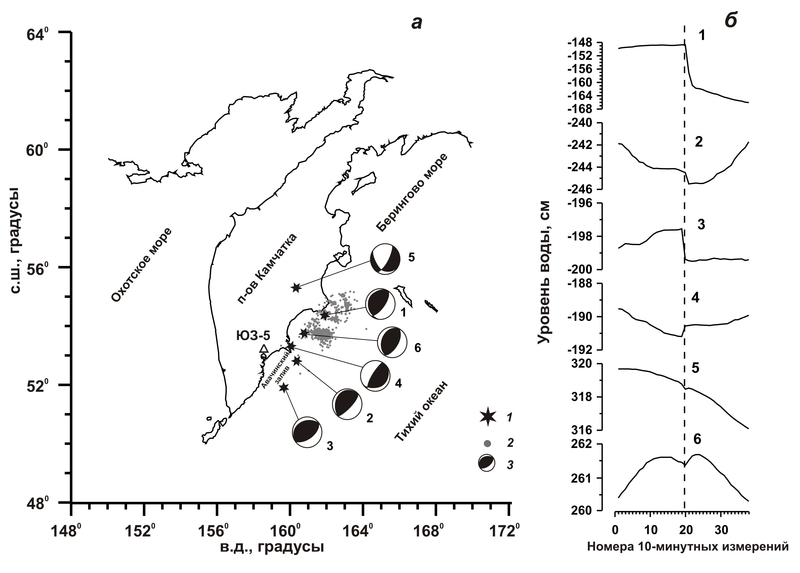
Рисунок 2 - Схема расположения скважины ЮЗ-5, эпицентров землетрясений, сопровождавшихся косейсмическими скачками уровня и очага Кроноцкого землетрясения 05.12.1997 г., M_{w}=7.8 по афтершокам первых суток: 1 – эпицентры землетрясений; 2 – эпицентры афтершоков Кроноцкого землетрясения; 3 – диаграммы механизмов CMT землетрясений (а); б – косейсмические скачки уровня, зарегистрированные во время землетрясений 1-6. Моменты землетрясений показаны вертикальной пунктирной линией.

Таблица 2 - Данные о землетрясениях и косейсмических скачках уровня воды в скважине ЮЗ-5 и оценка косейсмической деформации
№  п/п | Дата  ггммдд | Время  в очаге  чч:мм | Координаты,  град |  | Глу-бина  км | M_{w} | Гипо-  цент-ральное  расстоя  ние,  R, км | Ампли-  туда  скачка  уровня  воды,  Δh, см | Объемная косейсмическая деформация в районе скважины ЮЗ-5,  10⁻⁹
№  п/п | Дата  ггммдд | Время  в очаге  чч:мм | с. ш. | в. д. |  |  |  |  | по косей-  cмическим  cкачкам уровня, D₁ | по модели  дислокаци-  оного источ-  ника, D₂
1 | 971205 | 11:27 | 54.0 | 162.3 | 25 | 7.8 | 316  200∗ | -12.0 | 75±4 | 15.5
2 | 980601 | 05:34 | 52.81 | 160.37 | 31 | 6.9 | 140 | -1.0 | 6.3±0.7 | -2.4
3 | 990308 | 12:26 | 51.93 | 159.72 | 7 | 7.0 | 164 | -1.7 | 10.6±0.8 | 43.2
4 | 001220 | 09:20 | 53.31 | 160.06 | 65 | 6.2 | 128 | 0.6 | -3.8±0.5 | -0.4
5 | 030616 | 22:08 | 55.30 | 160.34 | 190 | 6.9 | 328 | -0.3 | 1.9±0.4 | 0.9
6 | 040320 | 08:53 | 53.74 | 160.76 | 31 | 6.2 | 169 | 0.25 | -1.6±0.4 | -0.5
Примечание: * - гипоцентральное расстояние от скважины ЮЗ-5 до средней точки плоскости смещения.

В разделе 2.2 рассматриваются различные вариации в изменениях уровня воды в шести пьезометрических скважинах Камчатки при прохождении сейсмических волн от сильнейших (М ≥ 7.6) землетрясений, произошедших на территории Камчатского края (Кроноцкое 05.12.1997 г., М = 7.8; Олюторское 20.04.206 г, М = 7.6) и в районах Тихоокеанского и Альпийского сейсмических поясов на расстояниях до 8500 км.
В разделе 2.2.1 с использованием математической модели (Cooper et al., 1965), описывающей отклик уровня воды в скважине на прохождение поверхностных сейсмических волн, приводятся результаты моделирования вариации уровня воды в скв. ЮЗ-5 при Суматра-Андаманском землетрясении 26.12.2004 г., М = 9 с оценкой водопроводимости резервуара Т (Копылова, Болдина, 2007).
Прохождение сейсмических волн от этого землетрясения вызвало заметные колебания уровня воды в скв. ЮЗ-5. Вступление L-волн сопровождалось изменениями уровня воды с амплитудой не менее 5 см. Затем в течение примерно девяти часов наблюдались затухающие свободные колебания уровня с амплитудами 0.5-0.2 см. Отношение максимальной амплитуды изменений уровня воды в скважине к максимальному смещению поверхности земли во время прохождения L-волн составляет не менее 2.5.
На рис. 3 представлена расчетная зависимость усиления вариаций уровня воды в скв. ЮЗ-5 по отношению к изменению напора в резервуаре в зависимости от периода сейсмической волны τ. Принималось, что величина водопроводимости резервуара может изменяться в диапазоне четырех порядков, а величина водоотдачи $S$ постоянна и составляет 20⋅10⁻⁵.
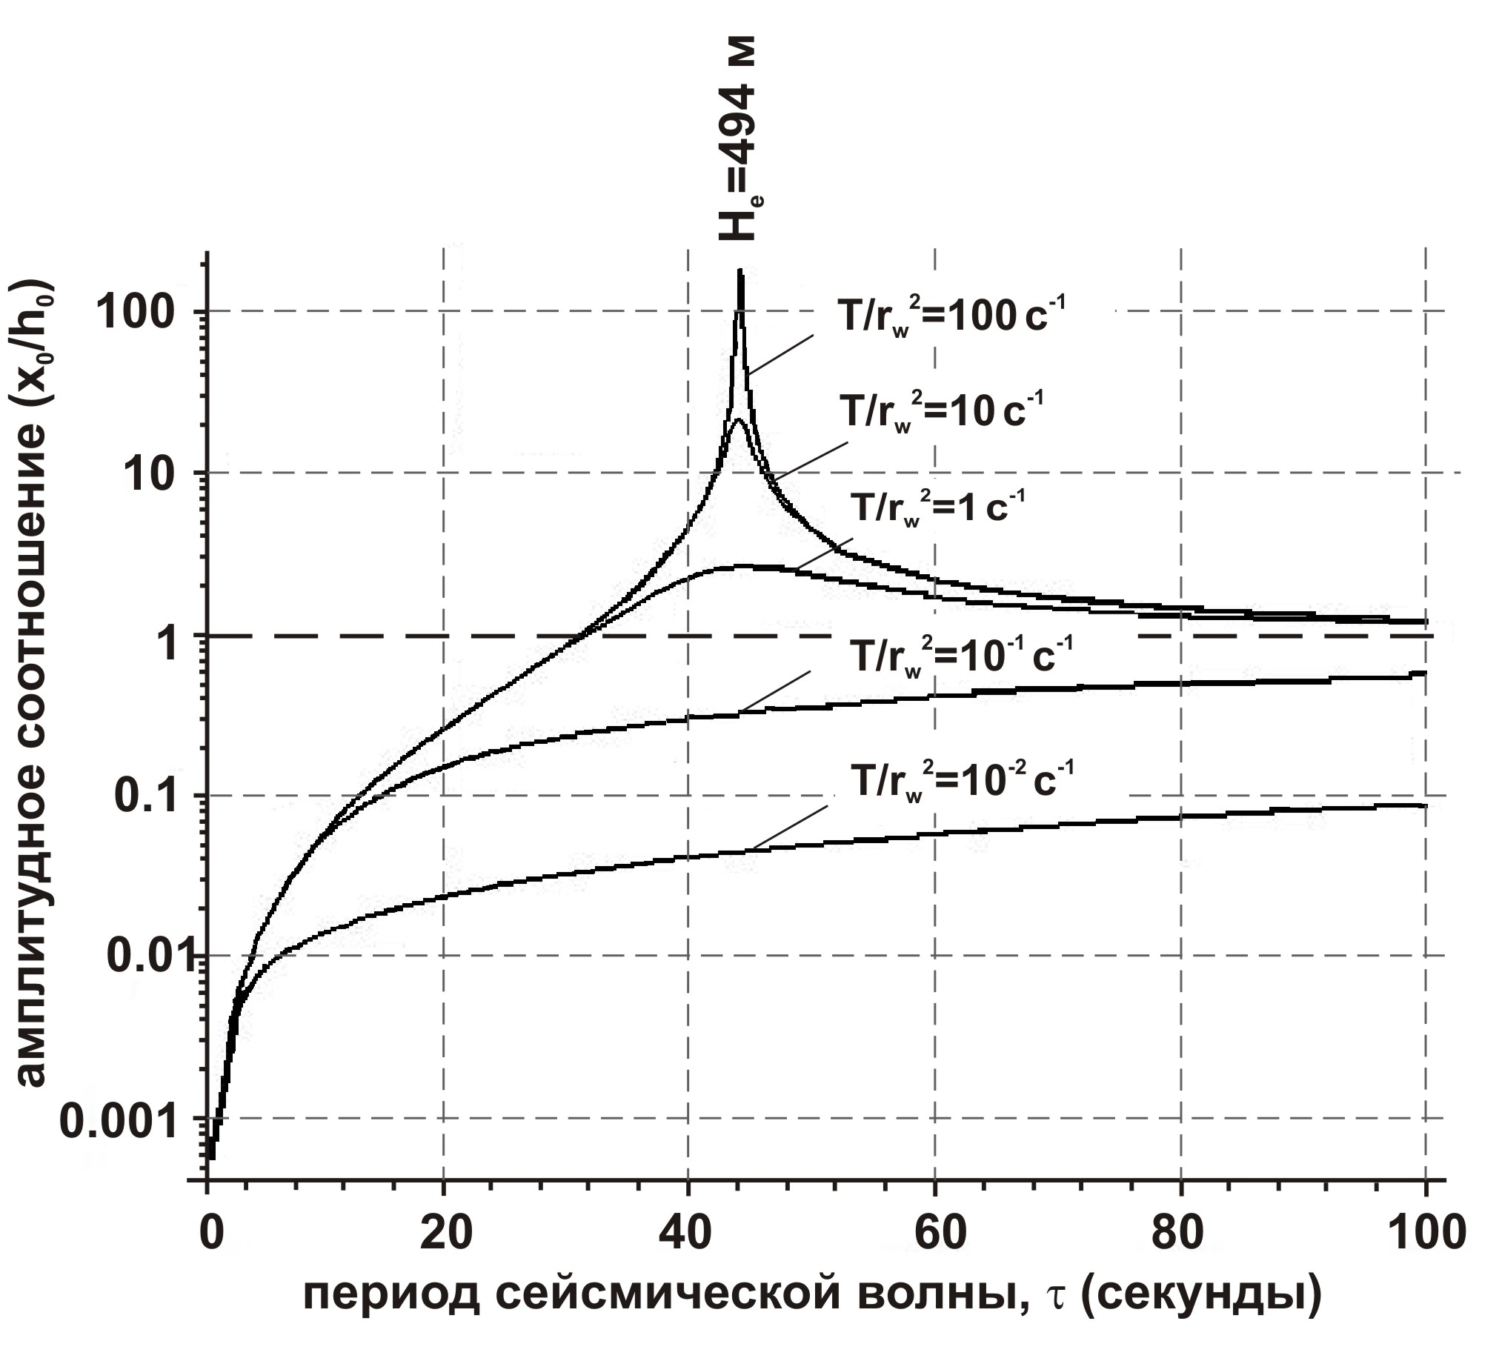
Рисунок 3 - Изменение амплитудного соотношения между вариациями уровня воды в скважине ЮЗ-5 и изменением напора в резервуаре x₀/h₀ в зависимости от параметра системы скважина–резервуар T/r_{w}² и периода сейсмической волны τ.

Результаты моделирования показывают, что усиление вариаций уровня воды по отношению к изменению напора в резервуаре могло произойти при прохождении сейсмических волн с периодом τ = 44 с при величине $T/r_{w}^{2}$не менее 1 с⁻¹, где r_{w} – радиус скважины в области фильтра.
По данным откачки и результатам исследования приливного и барометрического откликов уровня наиболее вероятные значения величины $T/r_{w}^{2}$ составляют не более 1.0-2.8⋅10⁻² с⁻¹ (Копылова, Болдина, 2007). Различие в величинах водопроводимости резервуара при относительно медленных изменениях порового давления, вызванных приливными, барометрическими воздействиями, а также при откачке (часы – сутки); и при более быстрых вариациях порового давления при сейсмическом воздействии (секунды – десятки секунд) объясняется временным увеличением проницаемости и улучшением фильтрационных свойств водовмещающих пород при прохождении поверхностных волн от сильных удаленных землетрясений. Такой вывод подтверждается результатами физического моделирования влияния сейсмической вибрации на проницаемость водонасыщенных образцов горных пород (Шмонов и др., 2002).
В разделе 2.2.2 приводятся результаты моделирования понижения уровня воды в скв. ЮЗ-5 с амплитудой около 1 м в течение 3.5 мес. после КЗ. Понижение уровня и его последующее восстановление в течение двух лет отражает процесс падения и восстановления порового давления в резервуаре подземных вод. В качестве наиболее вероятного процесса, вызвавшего понижение уровня воды, рассматривается падение порового давления в окрестностях скважин вследствие локального повышения проницаемости водовмещающих пород при сейсмических сотрясениях. Для описания понижения уровня использовались одномерное решение уравнения математической теории диффузии (Карслоу, Егер, 1964; Crank, 1975) для идеальной пьезометрической скважины, вскрывающей однородный, изотропный и неограниченный резервуар, и аппроксимация падения порового давления в резервуаре точечным источником. Результаты моделирования показывают (рис. 4), что удовлетворительное соответствие понижения уровня с теоретической зависимостью, как в течение первых суток, так и за все время, могло произойти при величине пьезопроводности c = 0.42 м²/с и при расстоянии до источника падения порового давления R = 450 м (Болдина, Копылова, 2008).
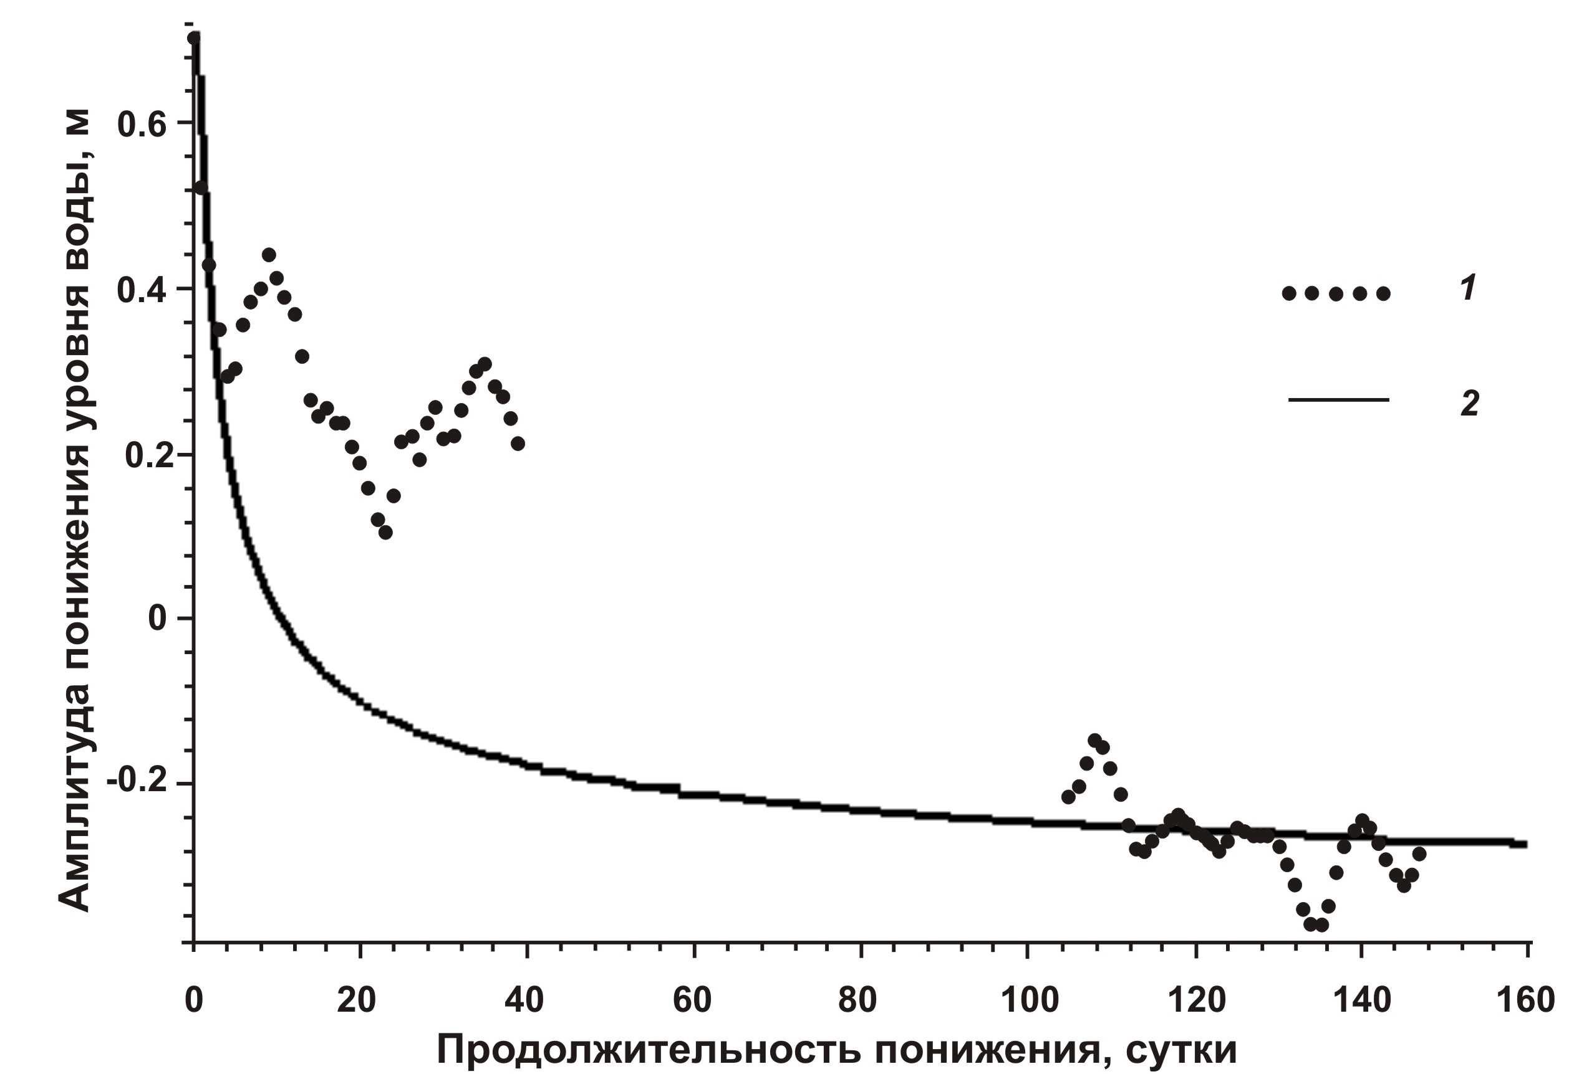
Рисунок 4 - Результаты моделирования понижения уровня воды в скважине ЮЗ-5 после Кроноцкого землетрясения 5 декабря 1997 г.: 1 – экспериментальные данные по понижению уровня воды в скважине; 2 – теоретическое понижение уровня воды в скважине.

Отклонения фактического понижения уровня воды в течение первых десятков суток от расчетной зависимости объясняется наложением дополнительных факторов, связанных с влиянием вариаций порового давления в относительно удаленных от скважины зонах, т. е. с действием не одного, а нескольких источников разнонаправленного изменения порового давления.
Восстановление уровня воды в течение двух лет после достижения минимума объясняется релаксацией порового давления за счет высокой стабильности гидродинамического режима напорного резервуара, которая обусловлена относительным постоянством гидродинамических условий в областях питания и разгрузки резервуара подземных вод в позднемеловых отложениях (Копылова, 2006).
В разделе 2.2.3 рассматриваются особенности вариаций уровня воды в шести пьезометрических скважинах Камчатки при сильнейших (М ≥ 7.6) землетрясениях в зависимости от амплитудно-частотного состава сейсмических волн, строения скважин и локальных гидрогеологических условий.
В изменениях уровня в скважинах, вскрывающих на глубинах в первые сотни метров вулканогенно-осадочные и терригенные породы неогенового и мелового возраста, выделены сигналы различных типов:
- гидрогеодинамические предвестники, косейсмические скачки и постсейсмические изменения при местных землетрясениях;
- вариации уровня при прохождении поверхностных сейсмических волн от сильнейших удаленных землетрясений, в т. ч. вынужденные и свободные колебания с остаточным смещением или без него, кратковременные понижения или повышения с последующим восстановлением.
Показано, что особенности сигналов прохождения поверхностных волн от удаленных сильнейших землетрясений определяются техническими характеристиками скважин и локальными гидрогеологическими условиями, в основном, составом порового флюида и водопроводимостью резервуаров подземных вод. Колебательный режим уровня наблюдается в скважинах, вскрывающих резервуары со средними величинами водопроводимости Т (единицы – десятки м²/сут) и не содержащие газ в составе порового флюида. В таких скважинах связь с резервуаром подземных вод обеспечивается через достаточно «длинную» (десятки – первые сотни м) не обсаженную часть ствола.
Основные выводы по главе 2. 1. На примере скв. ЮЗ-5 показана возможность построения феноменологической модели формирования различных типов гидрогеосейсмических вариаций уровня воды для отдельной скважины. Построение такой модели включает оценку упругих и фильтрационных свойств водовмещающих пород, параметров инерционности водообмена в системе «скважина - резервуар», оценку наличия и параметров статически изолированного отклика уровня воды на изменения напряженно-деформированного состояния водовмещающих пород (НДСВП).
Построенная для скв. ЮЗ-5 модель инерционности водообмена в системе «скважина –резервуар» при гармонических изменениях напора в резервуаре показала, что квазистатический изолированный отклик уровня воды на изменения НДСВП проявляется на периодах 6 ч и более. На меньших периодах (минуты - первые часы) отклик уровня воды может искажаться вследствие водообмена в системе «скважина – резервуар». Поэтому в этом диапазоне периодов оценки сейсмотектонической деформации по данным уровнемерных наблюдений могут быть заниженными. Результаты моделирования согласуются с поведением амплитудной передаточной функцией от вариаций атмосферного давления к изменениям уровня воды. Это указывает на правильность выполненных оценок упругих и фильтрационных параметров резервуара подземных вод.
2. С использованием имеющихся теоретических моделей поведения системы «скважина – резервуар» и моделирования зарегистрированных в скв. ЮЗ-5 четырех типов гидрогеосейсмических вариаций уровня воды рассмотрены гидрогеодинамических процессы в системе «пьезометрическая скважина – напорный резервуар пресных подземных вод» при воздействии основных факторов сейсмичности. Показано, что модель статически изолированного отклика уровня воды на изменение напряженно-деформированного состояния резервуара подземных вод (Rojstaczer, Agnew, 1989; и др.) может применяться для описания косейсмических скачков и предсейсмических вариаций уровня воды, вызванных квазиупругой деформацией водовмещающих пород. Для описания колебательного режима уровня воды при прохождении поверхностных сейсмических волн может привлекаться модель (Cooper et al., 1965). Дополнительными условиями для этого является вскрытие скважинами относительно глубоких резервуаров напорных пресных подземных вод со средними водопроводящими свойствами и отсутствие газогенерации в водоносной системе. При этом связь скважины с водовмещающими породами должна обеспечиваться через длинную (сотни метров) не обсаженную часть ствола.
Модель удаленного точечного источника падения напора в резервуаре может описывать длительное постсейсмическое понижение уровня воды после сильного землетрясения, сопровождающегося интенсивным высокочастотным излучением сейсмических волн и ощутимыми сотрясениями.
3. По данным о косейсмических скачках уровня воды в скв. ЮЗ-5 и величине приливной чувствительности уровня выполнены количественные оценки косейсмической объемной деформации при шести местных землетрясениях. Получено хорошее соответствие величин и знака косейсмической деформации в районе скважины по данным уровнемерных наблюдений с результатами расчетов по модели дислокационного источника в однородном упругом полупространстве (Okada, 1985). Это показывает, что по данным уровнемерных наблюдений в отдельных скважинах возможны адекватные точечные оценки объемной деформации резервуаров подземных вод при развитии квазиупругих сейсмотектонических процессов.
Сделано обоснованное предположение о том, что в системах «скважина – резервуар», подобных скважине ЮЗ-5, диапазон проявления статически изолированного отклика уровня воды на изменение НДСВП может быть расширен в область минутных периодов в случае регистрации косейсмических скачков уровня при местных сильных землетрясениях.
4. Моделирование колебательного режима уровня воды в скв. ЮЗ-5 при прохождении сейсмических волн от Суматра-Андаманского землетрясения показало, что для его объяснения необходимо привлечение механизма улучшения фильтрационных свойств водовмещающих пород, т. к. оцененная по модели величина водопроводимости превышает соответствующую величину по данным откачки. Для объяснения такого несоответствия привлекается механизм временного улучшения водопроводимости резервуара при прохождении сейсмических волн за счет образования микрогидроразрывов в водовмещающи породах. Возможность этого механизма подтверждается результатами физического моделирования воздействия сейсмической вибрации на изменение проницаемости образцов горных пород (Шмонов и др., 2002).
5. По данным специализированных наблюдений в скважинах Камчатки выявлены основные закономерности проявления гидрогеосейсмических вариаций уровня воды в связи с сильнейшими (М = 7.6-9.0) землетрясениями на расстояниях R = 200-8860 км.
В зоне 5-6-балльных сотрясений от Кроноцкого землетрясения, М = 7.8, (расстояние от центра очаговой области до скважин Е1 и ЮЗ-5 составляет 200 км) последовательно проявлялись гидрогеодинамический предвестник, косейсмический скачок порового давления (скв. ЮЗ-5) и длительные (3.5 мес.) постсейсмические изменения уровня воды – понижение в скв.ЮЗ-5 и повышение в скв. Е1.
Прохождение поверхностных сейсмических волн от землетрясений с М = 7.6-9.0, R = 750-8800 км может сопровождаться положительными и отрицательными остаточными смещениями и колебаниями уровня воды с остаточным смещением или без него. Особенности вариаций уровня воды определяются строением скважин (техническим способом обеспечения связи скважины с водовмещающими породами, длиной фильтра, эффективной высотой водной колонны), а также гидрогеологическими условиями - возрастом и составом водовмещающих пород, их водопроводимостью, наличием газовой фазы в составе порового флюида; магнитудой и удаленностью землетрясения и амплитудно-частотным составом максимальных фаз колебаний грунта.
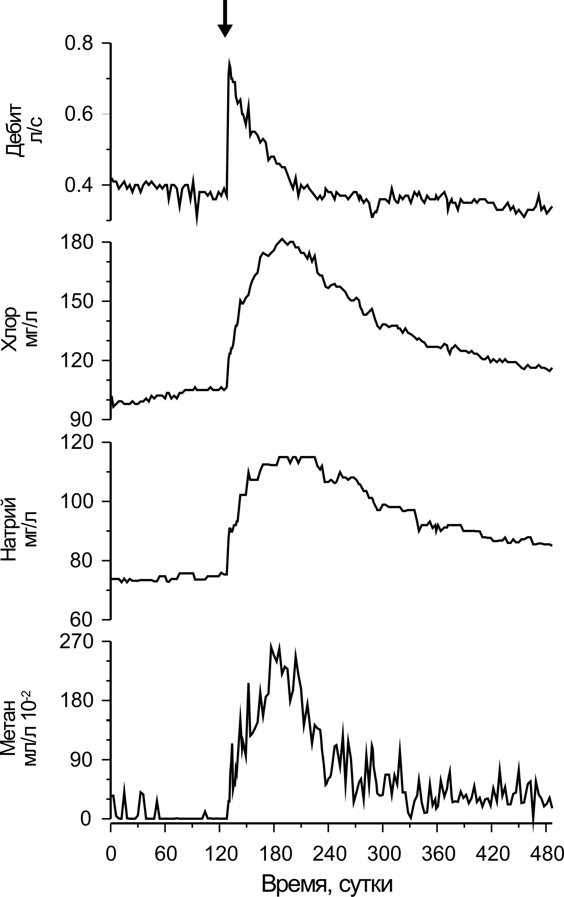
В главе 3 «Формирование постсейсмических изменений химического состава воды термоминерального источника» рассматриваются процессы формирования гидрогеосейсмических вариаций химического состава термоминеральных вод с использованием математической модели (Wang et al., 2004) и моделирования постсейсмических изменений дебита и химического состава воды Пиначевского источника 1.
Схематизация гидрогеологических условий в водоносной системе Пиначевских источников проводилась с использованием данных многолетних режимных наблюдений и материалов гидрогеологического опробования расположенной в 70 м от источников глубокой (1261 м) скважины ГК-1 (Гриц, 1986). В качестве показателя смешивания принята концентрация хлора, как наиболее представительного и надежно определяемого компонента химического состава термоминеральных вод (Хаткевич, Рябинин, 2004).
Проявления закономерных постсейсмических изменений в режиме источника (рис. 5) позволило сделать следующие предположения о механизме их формирования:

Рисунок 5 - Изменение параметров режима Пиначевского источника 1 в связи с землетрясением 06.10.1987 г., М=6.6, R=135 км (показано стрелкой). Период наблюдений с 01.06.1987 по 29.09.1988 гг.

- динамическое воздействие сейсмических волн на водоносную систему источника вызывает повышение в ней флюидного давления, т. к. дебит всегда увеличивается;
- увеличение концентраций компонентов химического состава воды вызывается изменением количественного соотношения между водами с различной концентрацией при их смешивании;
- повышение давления в водоносной системе имеет неоднородное (локализованное) распределение; в противном случае происходило бы только увеличение дебита без формирования гидрогеохимических аномалий (Копылова, Воропаев, 2006).
На рис. 6а представлена схема гидрогеологических условий в водоносной системе Пиначевских источников. Полагалось, что смешивание контрастных по химическому составу вод происходит в зонах повышенной водопроводимости 1 и 2, соединенных с поверхностью непроницаемыми каналами. При линейном и мгновенном характере смешивания двух вод Cl=nCl_{n}+mCl_{m}, n+m=1 и Cl_{n}<Cl<Cl_{m}, где n и m– доли воды с концентрацией Cl_{n} и Cl_{m} в смешанной воде с концентрацией Cl. По данным режимных наблюдений оценены ${\text{Cl}}_{n}^{1}=$50 мг/л и ${\text{Cl}}_{m}^{1}=$350 мг/л.
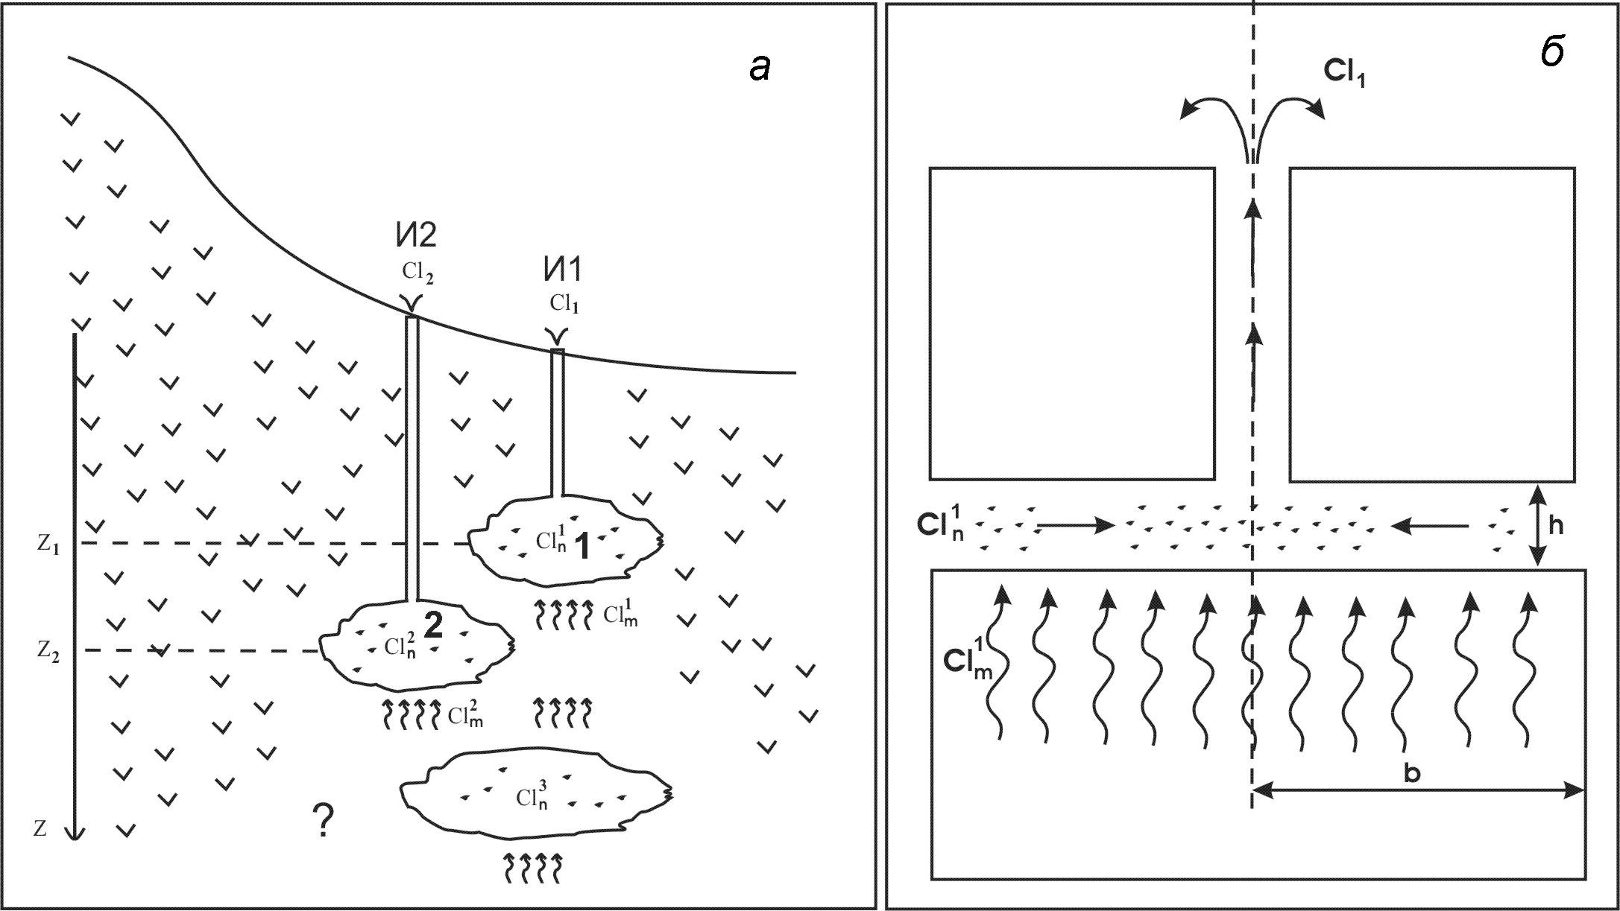
Рисунок 6 - Схематизация гидрогеологических условий в водоносной системе Пиначевских источников: а – схема водоносной системы: И1 – источник 1, И2 – источник 2; Z₁, Z₂ – глубины, соответствующие зонам повышенной водопроводимости (зонам смешивания) 1 и 2; ${\text{Cl}}_{n}^{1},{\text{Cl}}_{n}^{2}$ - концентрации хлора в восходящем потоке термальных вод на глубинах Z₁ и Z₂ $({\text{Cl}}_{n}^{1}<{\text{Cl}}_{n}^{2})$; ${\text{Cl}}_{m}^{1},{\text{Cl}}_{m}^{2}$ - концентрации хлора в минерализованной воде, поступающей в зоны смешивания 1 и 2 по системе микротрещиноватости $({\text{Cl}}_{m}^{1}<{\text{Cl}}_{m}^{2})$; Cl₁, Cl₂ - концентрации хлора в воде источников 1 и 2 (Cl₁<Cl₂);
б – модель смешивания двух контрастных по химическому составу вод в зоне повышенной водопроводимости (на примере источника 1): h – мощность и b – радиус зоны повышенной водопроводимости.

Математическая модель (Wang et al., 2004) описывает условия смешивания двух контрастных по химическому составу вод в зоне повышенной водопроводимости для стационарного режима (разгрузка потока смешанной воды постоянна, параметры потока в зоне повышенной водопроводимости: скорость поступления минерализованной воды, скорость потока и σ(r) - концентрация хлора в смешанной воде, зависят от горизонтального расстояния r до канала источника) и для возмущенных условий (разгрузка и параметры потока зависят от времени t). В возмущенных условиях рассматривались отклонения от стационарного состояния. Динамика постсейсмического изменения концентрации хлора в разгружаемой воде описывается уравнением: $\text{δσ}(t)=\underset{r→0}{\text{lim}}\text{δσ}(r,t)=(m+α)Δσ\int_{0}^{t}{\frac{\text{δσ}(t^{'})}{Q_{0}}}e^{−(t−t^{'})/{τ_{0}}}{\text{dt}}^{'}$, где Δσ=σ_{m}-σ_{n} - разность между концентрациями хлора в двух водах, τ₀=πb²h/nQ₀ - параметр, характеризующий время перемещения потока через область смешивания и определяющий форму постсейсмической аномалии в изменении концентрации хлора, Q₀ - средний дебит источника до возмущения, α - параметр, характеризующий вынужденное изменение долей смешивающихся вод с различной концентрацией хлора в возмущенных условиях.
Постсейсмическое уменьшение дебита источника (рис. 5) определяется релаксацией флюидного давления в водоносной системе и описывается экспоненциальной функцией $δQ(t)={δQ}_{0}e^{{−t}/{t_{0}}}$, где δQ₀ - амплитуда косейсмического увеличения дебита, t₀ – характерное время релаксации напора. Динамика постсейсмического изменения концентрации хлора в воде выражается как $\text{δσ}(t)={\text{δσ}}_{0}\frac{e^{{−t}/{t_{0}}}−e^{{−t}/{τ_{0}}}}{(1−τ_{0}t_{0})β(τ_{0},t_{0})}$, где ${\text{δσ}}_{0}=(m+α)Δσ\frac{{δQ}_{0}}{Q_{0}}β(τ_{0},t_{0})$ - максимальная амплитуда постсейсмического повышения концентрации хлора в воде; $β(τ_{0},t_{0})=({τ_{0}}/{t_{0}})^{\frac{t_{0}}{t_{0}−τ_{0}}}$ - нормализованный коэффициент функции времени $(e^{{−t}/{t_{0}}}−e^{{−t}/{τ_{0}}})/(1−τ_{0}t_{0})$, зависящий только от отношения τ₀/t₀. Отсюда следует, что динамика постсейсмической аномалии в изменении концентрации хлора в воде определяется тремя свободными параметрам t₀, τ₀ и α. Отношение долей смешивающихся вод на постсейсмической стадии определяется выражением $\frac{n+(1−α){{δQ}_{0}}/{Q_{0}}}{1+{{δQ}_{0}}/{Q_{0}}}:\frac{m+\text{αδ}{Q_{0}}/{Q_{0}}}{1+{{δQ}_{0}}/{Q_{0}}}=n^{'}:m^{'}$.
На рис. 7 и в табл. 3 представлены результаты моделирования шести постсейсмических аномалий в изменении дебита и концентрации хлора в воде источника 1. Постсейсмические изменения дебита и концентрации хлора хорошо описываются модельными зависимостями.

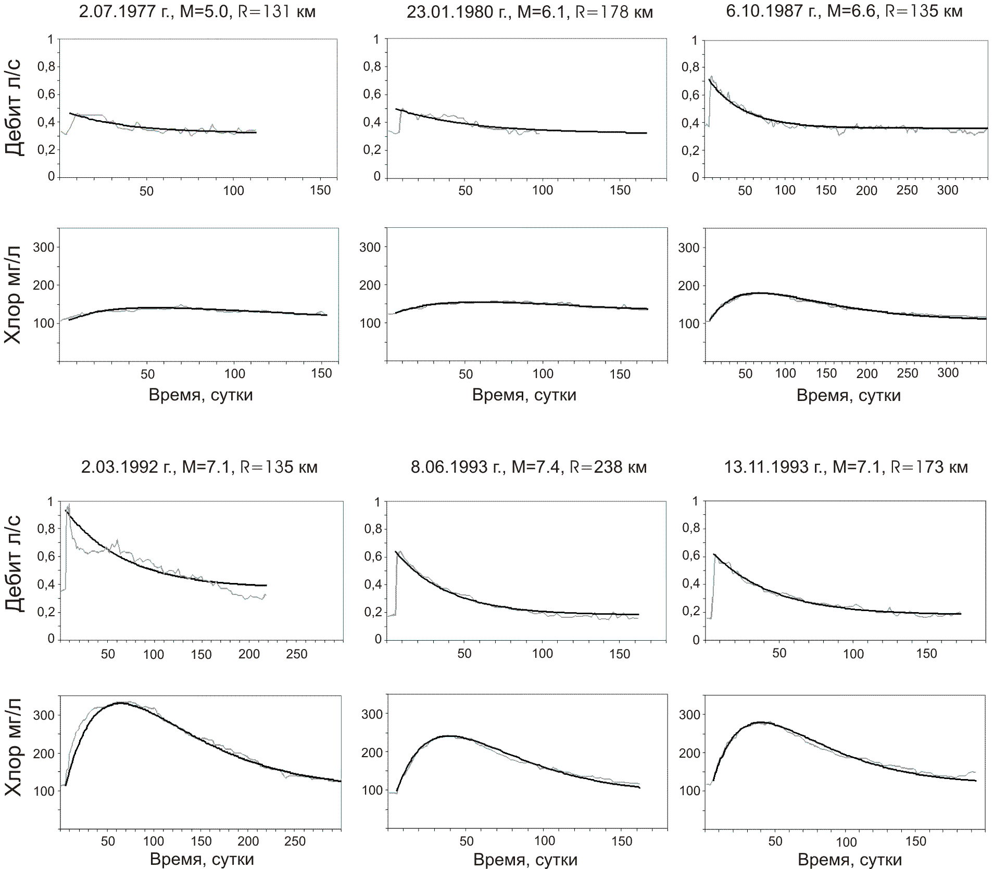

Рисунок 7 - Постсейсмические изменения дебита и концентрации хлора в результате воздействия шести землетрясений 1977-1993 гг. (табл. 3). Серым цветом показаны данные наблюдений на источнике 1, черным цветом показано модельное приближение.
Таблица 3 - Характеристика землетрясений, вызвавших изменения в режиме источника 1; параметры моделирования постсейсмических аномалий и результаты при ${\text{Cl}}_{n}^{1}$=50 мг/л и ${\text{Cl}}_{m}^{1}$=350 мг/л
№ | Дата  ггггммдд | М | R,  км | M/lgR | Q₀,  л/с | δQ₀, л/с | Cl₀,  мг/л | δCl₀,  мг/л | t₀,  сут | τ₀,  сут | n:m | n’:m’
1 | 19770702 | 5.0 | 131 | 2.36 | 0.32 | 0.15 | 107 | 35 | 34 | 76 | 0.81 : 0.19 | 0.77 : 0.23
2 | 19800123 | 6.1 | 178 | 2.71 | 0.32 | 0.18 | 125 | 30 | 49 | 60 | 0.75 : 0.25 | 0.71 : 0.29
3 | 19871006 | 6.6 | 135 | 3.10 | 0.36 | 0.36 | 105 | 75 | 43 | 94 | 0.81 : 0.19 | 0.74 : 0.26
4 | 19920302 | 7.1 | 135 | 3.33 | 0.37 | 0.57 | 105 | 225 | 64 | 55 | 0.86 : 0.14 | 0.45 : 0.55
5 | 19930608 | 7.4 | 238 | 3.11 | 0.18 | 0.47 | 87 | 154 | 34 | 35 | 0.87 : 0.13 | 0.68 : 0.32
6 | 19931113 | 7.1 | 173 | 3.17 | 0.18 | 0.45 | 115 | 164 | 41 | 30 | 0.78 : 0.22 | 0.64 : 0.36

Анализ зависимости параметров t₀ и τ₀ от величины М/lgR показывает, что время релаксации давления t₀ растет с увеличением интенсивности сейсмического воздействия на водоносную систему, а параметр времени движения воды через зону смешивания τ₀ слабо уменьшается с ростом величины M/lgR. Анализ изменений долей смешивающихся вод во времени также показывает, что в фоновых условиях наблюдается рост доли слабоминерализованной воды. После землетрясений подток глубинных вод усиливается и, как следствие, наблюдается увеличение доли минерализованной воды в возмущенных условиях.
Землетрясение 02.03.92 г. вызвало аномальное изменение долей контрастных по химическому составу вод, которое проявилось в смещении долей фоновой и минерализованной воды n’:m’ в сторону увеличения доли минерализованной воды (табл. 3). В результате этого землетрясения также произошло существенное изменение условий смешивания в водоносной системе источника. Это проявилось в увеличении доли минерализованной воды в возмущенном состоянии при последующих землетрясениях 1993 г.
Закономерные аномалии в режиме Пиначевских источников после землетрясений, проявляющиеся в повышении температуры и концентраций глубинных компонентов химического состава воды, объясняются относительным ростом флюидного давления в водоносных системах с увеличением глубины. Только при таком условии может происходить избыточное поступление минерализованных и горячих вод в зону смешивания. При регулярном понижении концентраций глубинных компонентов после землетрясений можно предполагать обратную зависимость изменения давления с глубиной и избыточное поступление в зону смешивания слабоминерализованных вод из приповерхностных водоносных горизонтов.
Данные о газовом составе показывают наличие газа метаново-азотного состава в воде источников и газа азотно-метанового состава в воде скважины ГК-1. В Пиначевских термопроявлениях наблюдается рост содержания свободного газа при увеличении температуры и минерализации воды. Поэтому величины температуры и минерализации воды источников и скважины являются индикаторами глубины формирования разгружающейся на поверхность термоминеральной воды (Гриц, 1986). Повышение давления в водоносной системе источников в результате сейсмических сотрясений может происходить путем удаления пузырьков газа из порового пространства и увеличения проницаемости водовмещающих пород, а также за счет адвекции и путем триггерного воздействия на дегазацию в зоне смешивания перенасыщенной газом минерализованной воды (Wang et al., 2004). Все три процесса могут развиваться исключительно в областях с постоянной газогенерацией и объясняют регулярность отклика дебитов и химического состава воды термоминеральных источников на землетрясения.
Основные выводы по главе 3. 1. В предложенной модели формирования постсейсмических изменений химического состава воды Пиначевского источника 1 в качестве основного процесса, ответственного за возникновение гидрогеохимических аномалий, рассматривается изменение условий смешивания двух контрастных по химическому составу вод в зоне повышенной водопроводимости при воздействии сейсмических волн от ощутимых землетрясений. Предложенная модель объясняет большую часть постсейсмических аномалий химического состава воды.
2. Математическая модель смешивания двух вод (Wang et al., 2004) оказалась не достаточно эффективной при моделировании изменений дебита и концентрации хлора в воде источника после наиболее сильного землетрясения 02.03.1992 г. (рис. 7). В этом случае для объяснения относительно быстрого роста концентрации хлора можно привлекать механизм смешивания в зоне повышенной водопроводимости не двух, а трех вод с различным химическим составом при резком увеличении проницаемости водовмещающих пород по отношению к восходящему потоку термоминеральных вод. При этом может происходить увеличение концентрации хлора в минерализованной воде до 500-1000 мг/л. Это указывает на зависимость состояния водоносной системы источника во времени от интенсивности сейсмического воздействия, а также, возможно, и от других факторов, вызывающих изменение проницаемости водовмещающих пород.
3. Построенные расчетные зависимости для источника 1 могут привлекаться для интерпретации состояния его водоносной системы по данным текущих наблюдений. На основе рассмотренной модели имеется возможность прослеживания эволюции фоновых условий смешивания контрастных по химическому составу вод в водоносной системе источника по изменению долей смешивающихся вод n и m. При этом основные параметры модели t₀ и τ₀ определяются по данным наблюдений за режимом источника и их необходимо рассчитывать после возникновения гидрогеохимической аномалии, вызванной землетрясением.
4. Рост флюидного давления в водоносной системе Пиначевских источников при сейсмических воздействиях объясняется увеличением потока свободного газа за счет его выделения из воды и порового пространства. В водоносной системе Пиначевских источников наблюдается увеличение концентрации газа с глубиной, поэтому при ощутимых землетрясениях концентрация выделяющегося свободного газа также увеличивается с глубиной. Этим можно объяснить относительный рост напора в водоносной системе с глубиной, вызывающим временную вертикальную миграцию минерализованных вод к поверхности земли.
5. Результаты исследования постсейсмических вариаций режима Пиначевского источника 1 позволяют рассматривать термоминеральные источники и самоизливающиеся скважины, в режиме которых регистрируются гидрогеосейсмические вариации химического состава воды, в качестве перспективных объектов поиска гидрогеохимических предвестников землетрясений. На стадиях подготовки землетрясений может происходить изменение проницаемости водовмещающих пород в водоносных системах и нарушение стационарных условий взаимодействия контрастных по химическому составу и газонасыщенности вод. Необходимым условием формирования гидрогеосейсмических вариаций химического состава воды является смешивание контрастных по химическому составу и газонасыщенности вод в локализованных по глубине зонах повышенной водопроводимости или в стволе скважины (выводящем канале источника). Вариации химического состава воды самоизливающихся скважин Морозная 1 (напорные пресные воды) и ГК-1, Г-1 (термоминеральные воды) перед сильными землетрясениями являются отражением этого процесса.
Такие гидрогеохимические предвестники могут регистрироваться только при оптимальном соотношении специфических условий в водоносных системах, определяющихся наличием контрастных по химическому составу вод, и интервала наблюдений за химическим составом воды и газа на водопункте. Динамика отклика химического состава подземной воды на сейсмотектоническое воздействие определяется не только изменениями флюидного давления и условий гидродинамического взаимодействия контрастных по химическому составу вод в водоносной системе, но и зависит от скорости разгрузки воды, т. е. от величин дебитов источников и скважин. Низкая скорость разгрузки обеспечивает более длительное время развития гидрогеохимических аномалий, но при этом отношение сигнал/шум может понижаться. При высоком дебите может происходить понижение чувствительности гидрогеохимических параметров к сейсмическим воздействиям из-за быстрой разгрузки смешанной воды с аномальным химическим и газовым составом.
В главе 4 «Типизация эффектов сейсмичности в режиме подземных вод» представлены результаты обобщения данных многолетних специализированных гидрогеологических наблюдений на источниках и скважинах Камчатки, Японии, США и Армении.
В разделе 4.1 охарактеризованы принципы типизации эффектов сейсмичности в режиме подземных вод, включающие учет основных факторов сейсмического воздействия на водоносные системы скважин и источников и параметры землетрясений. Представлены результаты систематизации гидрогеосейсмических вариаций в изменениях гидродинамических и гидрогеохимических параметров режима 14-ти скважин и источников с учетом видов режимных водопроявлений (пьезометрические скважины, самоизливающиеся скважины и источники) и гидрогеологических условий (напорные пресные воды и термоминеральные газонасыщенные воды). Рассматриваются три основных типа гидрогеосейсмических вариаций, соответствующих основным факторам сейсмического воздействия:
I - косейсмические скачки уровня воды в пьезометрических скважинах, вскрывающих резервуары напорных пресных подземных вод в квазистатических изолированных условиях;
II - разнообразные постсейсмические изменения уровня, дебитов, температуры, химического и газового состава воды при воздействии сейсмических волн на водоносные системы скважин и источников;
III - изменения в режиме источников и скважин перед землетрясениями (гидрогеологические предвестники). В качестве основного процесса формирования гидрогеологических предвестников рассматривается образование приповерхностных зон трещинной дилатансии в водовмещающих породах на стадиях подготовки землетрясений в соответствии с моделями (Гольдин, 2004, 2005; Алексеев и др., 2001). Отмечено существенное различие в проявлении выделенных типов гидрогеосейсмических вариаций в режиме пьезометрических скважин, вскрывающих напорные пресные воды, и в режиме скважин и источников, контролирующих газонасыщенные термоминеральные воды.
В разделе 4.2 приводится описание выделенных типов гидрогеосейсмических вариаций (табл. 4). При выделении отдельных типов учитывались характер их проявления по отношению к моменту землетрясения – косейсмический, постсейсмический или предсейсмический, а также особенности гидрогеодинамических и гидрогеохимических процессов в системах «скважина – резервуар» и «источник – питающая водоносная система», сопровождающиеся теми или иными изменениями регистрируемых параметров режима подземных вод.
В тип А выделены скачкообразные изменения уровня в момент землетрясения в скважинах, контролирующих напорные воды без газа. Такие скачки вызваны упругим откликом порового давления на перераспределение статического напряженного состояния резервуара подземных вод при образовании разрывов в очагах землетрясений.
Динамическое воздействие сейсмических волн на водоносные системы подземных вод сопровождается формированием гидрогеосейсмических вариаций типов Б, В и Г. Проявление типов Б и В характерно для напорных подземных вод без газа. В тип Б выделены вынужденные и затухающие свободные колебания уровня воды в пьезометрических скважинах в течение минут – часов на расстояниях до 11 тыс. км от эпицентров сильных (М ≥ 7.5) землетрясений. Такие вариации уровня вызываются гармоническими колебаниями порового давления в контролируемых резервуарах подземных вод при прохождении низкочастотных поверхностных волн и резонансным эффектом их усиления в системе «скважина – резервуар». Характер вынужденных колебаний уровня воды – косейсмический. Свободные колебания уровня имеют постсейсмический характер.
В тип В выделены понижения уровня воды в пьезометрических скважинах с его последующим возвращением к фоновому положению в течение суток–месяцев–первых лет. Характер – постсейсмический. Эффект может проявляться на расстояниях до сотен – первых тысяч километров от эпицентров землетрясений. Механизм формирования таких понижений связан с преимущественным увеличением проницаемости водовмещающих пород при прохождении сейсмических волн и подстройкой порового давления к изменившимся фильтрационным свойствам водовмещающих пород. Последующее возвращение уровня к его фоновому положению отражает стабилизацию напора в резервуаре, который задается постоянством областей питания и разгрузки потока подземных вод и восстановлением фильтрационных свойств водовмещающих пород.
В тип Г c подтипами Г1 – Г3 выделены постсейсмические изменения в режиме термоминеральных газонасыщенных подземных вод. Выделение подтипов обусловлено морфологическими особенностями гидрогеосейсмических вариаций и различием механизмов их формирования в режиме пьезометрических и самоизливающихся скважин (источников). В тип Г1 выделено плавное повышение уровня воды в пьезометрических скважинах после землетрясений,
Таблица 4 - Типизация гидрогеосейсмических вариаций в режиме подземных вод
Фактор сейсмического воздействия на подземные воды | Типы гидрогеосейсмических вариаций | Характер проявления, механизмы формирования, примеры
1 | 2 | 3
Изменение напряженного состояния водовмещающих пород вследствие перераспределения статического поля напряжений при образовании разрыва в очаге землетрясения | А. Скачкообразное повышение или понижение уровня воды в момент землетрясения в пьезометрических скважинах, вскрывающих напорные подземные воды без газа, на расстояниях до десятков-первых сотен километров от эпицентра | Косейсмический.  Упругий отклик порового давления на изменение напряженного состояния водонасыщенных пород.  Скважина ЮЗ-5
Деформация водовмещающих пород при прохождении сейсмических волн, излучаемых из очага землетрясения (может сопровождаться гармоническими колебаниями порового давления, изменением проницаемости водовмещающих пород, нарушением сплошности водоупоров, фазовыми изменениями в составе порового флюида; изменениями условий смешивания подземных вод, различающихся по температуре химическому и газовому составу воды) | Б. Вынужденные и свободные колебания уровня воды в течение минут–часов в пьезометрических скважинах, вскрывающих напорные подземные воды без газа, на расстояниях до 11 (?) тысяч километров от эпицентра | Косейсмический и постсейсмический.  Гармонические колебания порового давления и резонансный эффект усиления вариаций порового давления в скважинах при прохождении поверхностных сейсмических волн.  Скважина ЮЗ-5
 | В. Преимущественное понижение и последующее восстановление уровня воды в пьезометрических скважинах, вскрывающих напорные подземные воды без газа, на расстояниях до сотен-первых тысяч километров от эпицентра | Постсейсмический.  Повышение проницаемости насыщенных горных пород, подстройка порового давления к изменившимся фильтрационным свойствам; нарушение сплошности водоупоров и формирование временных потоков; стабилизация напора в резервуаре.  Скважины ЮЗ-5, Хаибара, SN-3, КМК-500
 | Г1. Длительное (сутки-первые месяцы) повышение уровня воды в пьезометрических скважинах, вскрывающих газонасыщенные подземные воды, на расстояниях до сотен километров до эпицентра | Постсейсмический.  Увеличение напора за счет перехода растворенного газа в свободное состояние и уменьшения плотности флюида.  Скважины Е1, BV
 | Г2. Резкое (в течение минут-часов) увеличение дебита источников и самоизливающихся скважин с последующим возвращением к фоновым величинам (газонасыщенные термоминеральные подземные воды) на расстояниях до сотен-первых тысяч километров от эпицентра.  Г3. Плавное синхронное повышение, реже понижение, температуры, концентраций компонентов химического и газового состава газонасыщенных термоминеральных вод с последующим возвращением к фоновым величинам; наблюдается в течение суток-месяцев-лет в зонах с интенсивностью сотрясений не менее 2-5 баллов по шкале MSK-64 на расстояниях до сотен - тысяч километров от эпицентра | Постсейсмический.  Увеличение порового давления, выделение свободного газа, релаксация давления; неравномерное изменение давления по глубине вследствие различия концентрации газа и упругих свойств в различных фрагментах водоносной системы, изменение условий смешивания контрастных по минерализации и по температуре подземных вод.  Скважина КАТ, источники Пиначевские, Юдани
Окончание таблицы 4
1 | 2 | 3
Изменение напряженно-деформированного состояния водовмещающих пород на различных стадиях формирования мезоструктуры очаговой области сильного землетрясения; развитие трещинной дилатансии и предсейсмических движений | Д. Преимущественное понижение уровня воды в пьезометрических скважинах, вскрывающих напорные подземные воды, за сутки – недели – месяцы до землетрясений на эпицентральных расстояниях до 1300 км (гидрогеодинамические предвестники) | Предсейсмический.  Увеличение порово-трещинного пространства и понижение напора; при развитии предсейсмических движений возможен упругий отклик порового давления.  Скважины ЮЗ-5, SN-3, Хаибара, Е1
 | Е. Аномальные изменения химического и газового состава воды источников и самоизливающихся скважин за недели-месяцы до землетрясений (М≥6.0) на гипоцентральных расстояниях не более десятков - первых сотен километров от эпицентра (гидрогеохимические предвестники) | Предсейсмический.  Изменение фоновых условий смешивания и гидродинамического взаимодействия контрастных по химическому и газовому составу подземных вод в водоносных системах.  Скважины ГК-1, Г-1, № 1 Морозная

которое объясняется переходом растворенного газа в свободное состояние, уменьшением плотности флюида в стволе скважины и ростом гидростатического напора в системе «скважина - резервуар».
Типы Г2 и Г3 выделяются в режиме источников и самоизливающихся скважин. К типу Г2 относится резкое повышение дебитов с последующим восстановлением, а к типу Г3 – плавное изменение концентраций компонентов химического состава и температуры воды. В формировании гидрогеосейсмических вариаций типа Г2 ведущую роль играет повышение давления в водоносной системе с последующей релаксацией. Образование эффектов типа Г3 обусловлено изменением градиентов порового давления в различных фрагментах водоносной системы, вынужденной конвекцией подземных вод и изменением условий смешивания контрастных по температуре и химическому составу флюидов.
Предсейсмические вариации в режиме подземных вод разделены на два типа – Д и Е. Вариации типа Д (гидрогеодинамические предвестники) проявляются в преимущественном понижении уровня воды в пьезометрических скважинах при развитии трещинной дилатансии в водовмещающих породах на стадии подготовки землетрясения. Продолжительность таких изменений уровня воды составляет от суток-первых недель до недель-месяцев.
Предсейсмические аномалии в химическом составе напорных пресных и термоминеральных подземных вод выделены в тип Е (гидрогеохимические предвестники). Продолжительность их проявления до землетрясений с М = 6.6-7.8 изменяется от первых десятков суток до нескольких месяцев. Уменьшение продолжительности и амплитуд аномалий в химическом составе воды отмечается для скважин, вскрывающих подземные воды с малой концентрацией газа в составе порово-трещинных флюидов и повышенными величинами разгрузки. Наиболее яркие и продолжительные гидрогеохимические аномалии наблюдались в изменении химического состава воды в скважинах, вскрывающих подземные воды с присутствием свободного газа азотно-метанового состава и характеризующихся малыми величинами разгрузки.
В разделе 4.3 рассматривается зависимость проявления выделенных типов гидрогеосейсмических вариаций от параметров землетрясений – магнитуды М и гипоцентрального расстояния R, км (рис. 8).
Наибольшие пространственные масштабы в режиме подземных вод имеют постсейсмические эффекты типов В и Г (рис. 8А). Для описания области их проявления в работе (King et al., 1999) предложена зависимость M ≥ 2.5lgR. Некоторые термоминеральные водопроявления, содержащие свободный газ в составе порового флюида (скважина КАТ,
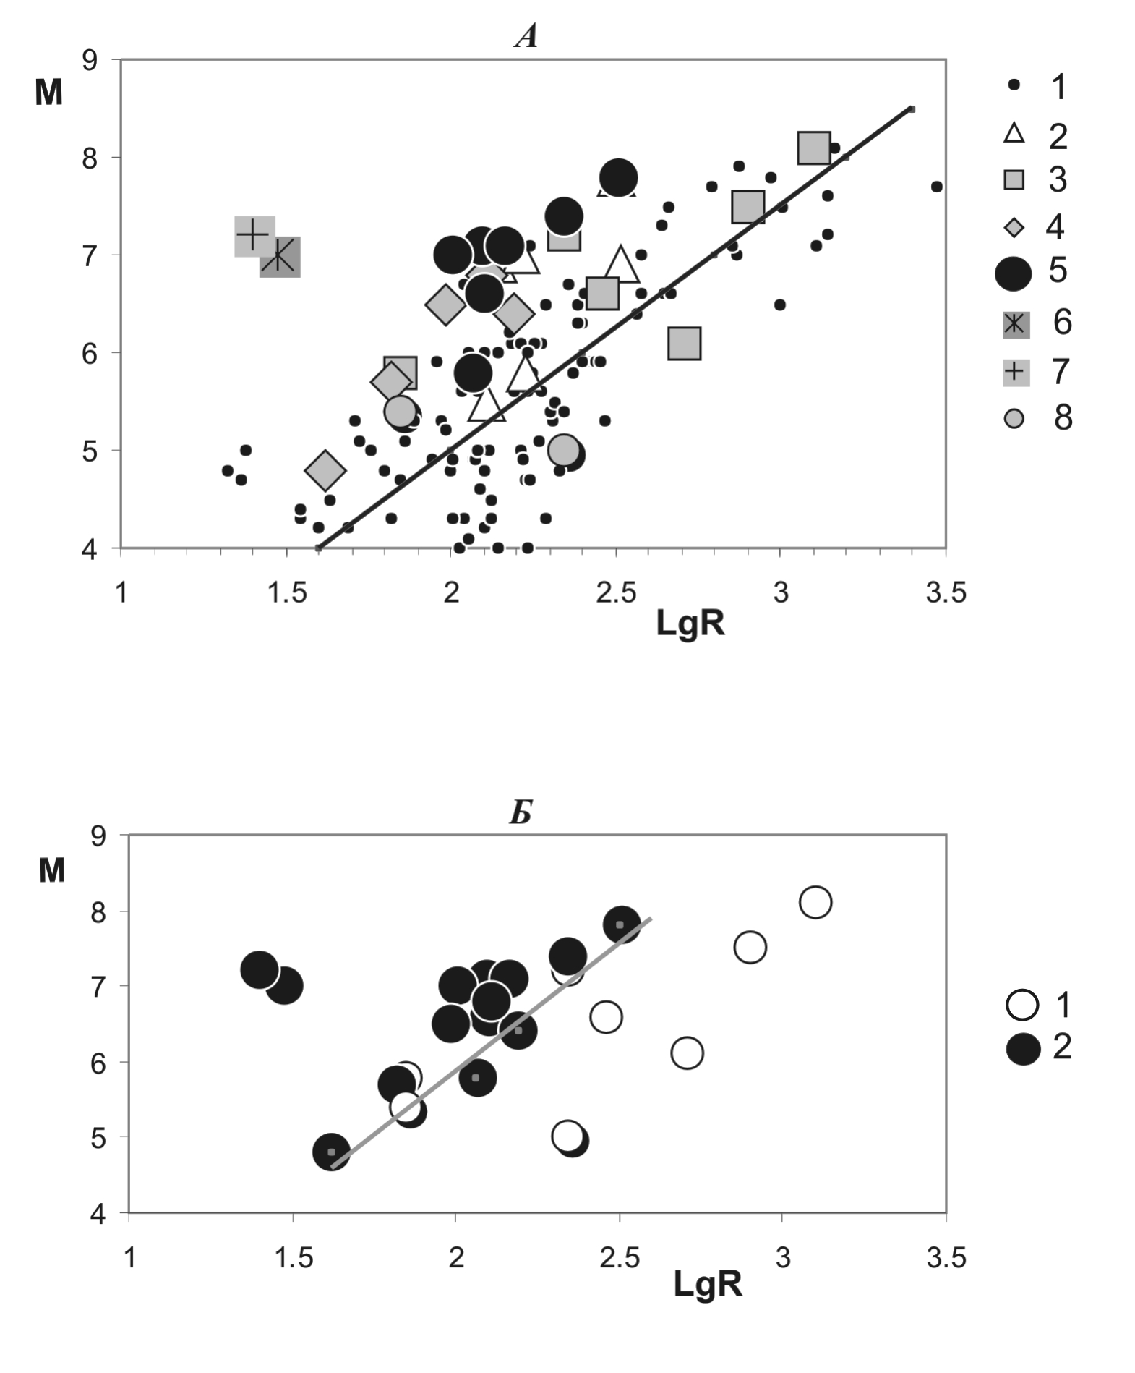
Рисунок 8. – Проявление гидрогеосейсмических вариаций в режиме подземных вод в зависимости от параметров землетрясений: магнитуды М и логарифма гипоцентрального расстояния lgR. А – для всей совокупности пре-, ко- и постсейсмических вариаций: 1 – постсейсмические вариации типов В и Г (табл. 4); линия соответствует средней зависимости проявления постсейсмических вариаций M ≥ 2.5lgR (King et al., 1999); 2 – косейсмические скачки уровня воды в скважине ЮЗ-5 (тип А); 3-8 – гидрогеодинамические (тип Д) и гидрогеохимические (тип Е) предвестники: 3 – понижение уровня воды в скважине SN-3, Япония (King et al., 1999, 2000); 4 – замедление скорости восходящего тренда в скважине Хаибара, Япония (Kitagawa, Matsumoto, 1996); 5 – гидрогеодинамические предвестники в изменениях уровня воды в скважинах Е1, ЮЗ-5 и гидрогеохимические предвестники в изменениях режима скважин ГК-1, № 1 Морозная, Г-1; 6 – понижение уровня воды, температуры воды и концентрации радона в течение 2.5 мес. перед землетрясением Изу-ошима-кинкай, Япония 14.01.1978 г., М = 7.0, R = 25-30 км (Wakita, 1981); 7 – увеличение концентрации хлора в воде скважины ROK в течение шести месяцев перед землетрясением в г. Кобе, Япония 17.01.1995 г., М = 7.2, R = 25 км (Tsunogai, Wakita, 1995); 8 – понижение уровня воды в скважине 1ГС, Западный Туркменистан, перед землетрясениями 26.12.1986 г., М = 5.0, R = 220 км и 7.09.1987 г., М = 5.4, R = 70 км (Киссин, 1993); Б – для гидрогеодинамических (тип Д) и гидрогеохимических (тип Е) предвестников: 1 – по данным наблюдений за вариациями уровня воды в скважинах SN-3 и 1ГС (кружки с тенью), обладающих аномально высокой тензочувствительностью к процессам подготовки землетрясений; 2 – по данным наблюдений на скважинах Хаибара, Е1, ЮЗ-5, ГК-1, № 1 Морозная, Г-1; линия соответствует зависимости M ≥ 3.37lgR - 0.84 (Копылова, 2006) и описывает область нормального проявления гидрогеологических предвестников.

источники Пиначевский 1 и Юдани), обладают повышенной чувствительностью к воздействию сейсмических волн (точки, расположенные ниже линии M ≥ 2.5lgR).
Гидрогеосейсмические вариации типа А (косейсмические скачки уровня воды) расположены выше зависимости, ограничивающей область проявления постсейсмических эффектов. Это указывает на меньшую пространственную область проявления косейсмических скачков уровня воды, по сравнению с постсейсмическими эффектами. Для скв. ЮЗ-5 область проявления косейсмических скачков уровня описывается зависимостью M_{w} ≥ 0.004R + 5.6 (Копылова и др., 2010) и примерно соответствует области развития объемной косейсмической деформации порядка ед.×10⁻⁹.
Гидрогеологические предвестники (типы Д и Е) в изменениях режима камчатских скважин, в изменениях уровня воды в скважине Хаибара, в скважине ROK перед землетрясением в г. Кобе, Япония, а также гидрогеологические предвестники землетрясения Изу-ошима-кинкай, Япония, расположены систематически выше средних зависимостей для области ко- и постсейсмических эффектов. Но для двух скважин (SN-3, Япония и 1ГС, Западный Туркменистан) отмечается повышенная чувствительность к процессам подготовки относительно удаленных землетрясений. Аномальная чувствительность скважины 1ГС к процессам подготовки двух землетрясений с М = 5.0 и 5.4 проявилась в понижении уровня воды с амплитудами 10 и 57 м и объясняется перетеканием подземных вод по разлому между изолированными водоносными пластами с различным поровым давлением (Киссин, 1993). Скважина SN-3, в изменениях уровня которой проявлялись пять понижений перед землетрясениями с М = 6.1-8.1 на гипоцентральных расстояниях до 800-1260 км, также обладает повышенной чувствительностью из-за своего расположения близ слабопроницаемого тектонического разлома на его крыле с повышенным поровым давлением подземных вод. Понижение уровня воды в скважине SN-3 перед землетрясениями объясняется в работах (King et al., 1999, 2000) временным повышением проницаемости зоны разлома и улучшением фильтрационной связи между подземными водами с различными величинами порового давления.
Скважины 1ГС и SN-3 представляют примеры водопроявлений с аномально высокой тензочувствительностью к процессам подготовки землетрясений (Киссин, 1993, 2007). Повышенная тензочувствительность в этих случаях объясняется специфическими особенностями гидродинамического взаимодействия подземных вод с разными величинами порового давления при развитии трещиной дилатансии в процессе формирования мезоструктуры очаговых областей. Наблюдения на таких водопроявлениях показывают, что латеральные размеры областей, в пределах которых может развиваться приповерхностная зона трещинной дилатансии, составляют сотни километров для землетрясений с М порядка 5-7 и могут достигать тысячи километров для землетрясений с М ∼ 8.
Вместе с тем, аномально высокая тензочувствительность водоносных систем к процессам подготовки землетрясений является скорее исключением, чем правилом. Большая часть режимных водопроявлений характеризуются нормальной тензочувствительностью. Для них зависимость проявления гидрогеологических предвестников от параметров землетрясений описывается выражением M ≥ 3.37lgR - 0.84 (рис. 8Б). Их этого выражения следует, что характерные размеры зоны развития гидрогеологических предвестников землетрясений с М = 5 составляют примерно 50 км, для землетрясений с М=6 – 100 км, для землетрясений с М = 7 –200 км, для землетрясений с М = 8 –400 км. Указанная зависимость также может применяться для оценки размеров области эффективного развития приповерхностной дилатансии в водовмещающих породах в зависимости от величины магнитуды землетрясения (Копылова, 2006).
Представленная типизация гидрогеосейсмических вариаций в режиме скважин и источников учитывает основные факторы сейсмического воздействия на подземные воды, а также особенности гидрогеодинамических процессов в водоносных системах, содержащих пресные воды без газа и газонасыщенные воды с минерализацией ≤ 10 г/л и температурами ≤ 30 °С. Предложенная типизация не претендует на универсальность по отношению ко всем типам подземных вод, распространенным в сейсмоактивных регионах. Отсутствие данных специализированных наблюдений за режимом высокотемпературных парогидротерм, соленых вод, рассолов, подземных вод с аномально высокими пластовыми давлениями не позволяет рассмотреть влияние сейсмичности на их режим. Вместе с тем, данные наблюдений за режимом извержений гейзеров в Йеллоустоунском национальном парке, США (Rinehart, Murphy, 1969) и на скважине 30 в районе Мутновского геотермального месторождения, Камчатка (регистрация давления парогидротерм с температурой 232 °C на глубине 950 м (Кирюхин и др., 2002)) показывают влияние процессов подготовки землетрясений на режим высокотемпературных парогидротерм.
Основные выводы по главе 4. 1. На основе анализа данных многолетних специализированных наблюдений на скважинах и источниках в сейсмоактивных районах Камчатки и мира предложена типизация гидрогеосейсмических вариаций в режиме подземных вод, учитывающая основные факторы сейсмического воздействия на водоносные системы (изменение статического напряженного состояния водовмещающих пород при образовании разрывов в очагах, воздействие сейсмических волн, процессы подготовки землетрясений), виды режимных водопроявлений (пьезометрические скважины, самоизливающиеся скважины и каптированные источники), гидрогеологические особенности (наличие или отсутствие газогенерации в водоносной системе) и параметры землетрясений (магнитуда, гипоцентральное расстояние).
2. Выделены три основных вида гидрогеосейсмических вариаций – косейсмические, постсейсмические, предсейсмические, соответствующих основным факторам сейсмического воздействия на режим подземных вод. Установлено различие в проявлении гидрогеосейсмических вариаций в напорных водах без газа и в термоминеральных газонасыщенных подземных водах. Это указывает на важную роль процесса газогенерации в формировании особенностей эффектов сейсмичности в режиме подземных вод сейсмоактивных регионов.
3. Показана зависимость пространственного проявления ко-, пост- и предсейсмических вариаций параметров режима подземных вод от соотношения величин магнитуды землетрясений и их гипоцентральных расстояний. Предложена зависимость M ≥ 3.37lgR - 0.84, где М – магнитуда землетрясения, R – гипоцентральное расстояние, км, описывающая область проявления гидрогеологических предвестников в режиме водопроявлений, характеризующихся нормальной тензочувствительностью.
В главе 5 «О связи режима подземных вод с вариациями сейсмичности и деформациями земной коры на стадиях подготовки сильных землетрясений Камчатки» рассматриваются сейсмотектонические условия и сейсмический режим Камчатки, закономерности пространственно-временных проявлений среднесрочных гидрогеологических, геодезических и сейсмологических предвестников сильных землетрясений 1987-1997 гг.
По данным инструментальных наблюдений процессы подготовки сильных (М≥6.6) землетрясений Камчатки проявлялись в вариациях режима слабой сейсмичности (Соболев, 1999; Кравченко, 2005), в деформациях земной коры (Левин и др., 2004) и в аномальных изменениях параметров режима подземных вод.
С использованием пространственно-временного распределения прогностического параметра RTL (Кравченко, 2005; Соболев, 1999) выполнен анализ вариаций слабой сейсмичности и прослежена смена режимов сейсмического затишья и сейсмической активизации в очаговых зонах сильных камчатских землетрясений 1987-1997 гг. По оценкам авторов метода RTL (Соболев, Тюпкин, 1996; Соболев, 1999) заблаговременность проявления аномального затишья перед сильными землетрясениями составляет до трех лет. Продолжительность стадии «форшоковой» активизации, сменяющей стадию затишья, составляет от 1 мес. до 1.5 лет. Область проявления эффекта составляет около 100 км. Сильные землетрясения происходят преимущественно в краевых частях аномальных областей.
В работе (Соболев, 1999) для выделения форшоковой активизации в очагах землетрясений 1992-1997 гг. использовались параметр аномалий накопленных площадей сейсмогенных разрывов ΔS и выделение землетрясений-кластеров. Анализ пространственно-временного распределения сейсмических затиший по параметру RTL и всплесков активности по параметру ΔS и по землетрясениям-кластерам показал, что сильным землетрясениям предшествовали закономерные изменения в режиме слабой сейсмичности на обширных участках Камчатской сейсмоактивной зоны. Перед возникновением землетрясений происходила последовательная смена режимов сейсмического затишья и слабой локальной активизации, тяготеющей к районам будущего возникновения сильных землетрясений.
Такие особенности в режиме слабой сейсмичности на стадиях подготовки сильных землетрясений рассматриваются в работе (Гольдин, 2005) как проявление аккомодационных процессов в напряженной геологической среде, находящейся в состоянии предразрушения. Сейсмические затишья маркируют области диссипации тектонической энергии через квазипластическое течение горных пород. Сейсмическая активизация (форшоки, землетрясения-кластеры) указывает на диссипацию тектонической энергии по механизму хрупкого разрушения. Сильные коровые и верхнемантийные землетрясения обычно происходят на границах областей сейсмического затишья в зонах с контрастными механическими свойствами среды. Местоположение эпицентров сильных землетрясений может совпадать с областями слабой активизации сейсмичности в форме аномалий накопленных площадей сейсмогенных разрывов, землетрясений-кластеров и форшоков.
С начала 70-х гг. XX в. на Камчатке проводятся инструментальные измерения современных движений земной коры, которые позволили получить количественные и качественные оценки величин, скорости, характера и интервалов времени аномальных деформаций в связи с отдельными сильными землетрясениями (Левин и др., 2004). По данным круглогодичных светодальномерных измерений горизонтальных деформаций из обсерватории Мишенная обнаружены тренды сжатия по всем линиям со скоростью -0.03 – -0.16⋅10⁻⁶ в год при точности измерений 1-2⋅10⁻⁷. На фоне трендов сжатия выделены бухтообразные укорачивания линий, предшествующие сейсмическим событиям с М ≥ 6.6, в частности, землетрясениям 17.08.1983 г., 06.10.1987 г., 02.03.1992 г. и 05.12.1997 г. (рис. 9А). Продолжительность бухт сжатия, по оценкам авторов (Левин и др., 2004), составляет от нескольких месяцев до первых лет. Амплитуды сжатия составляли первые единицы 10⁻⁶.
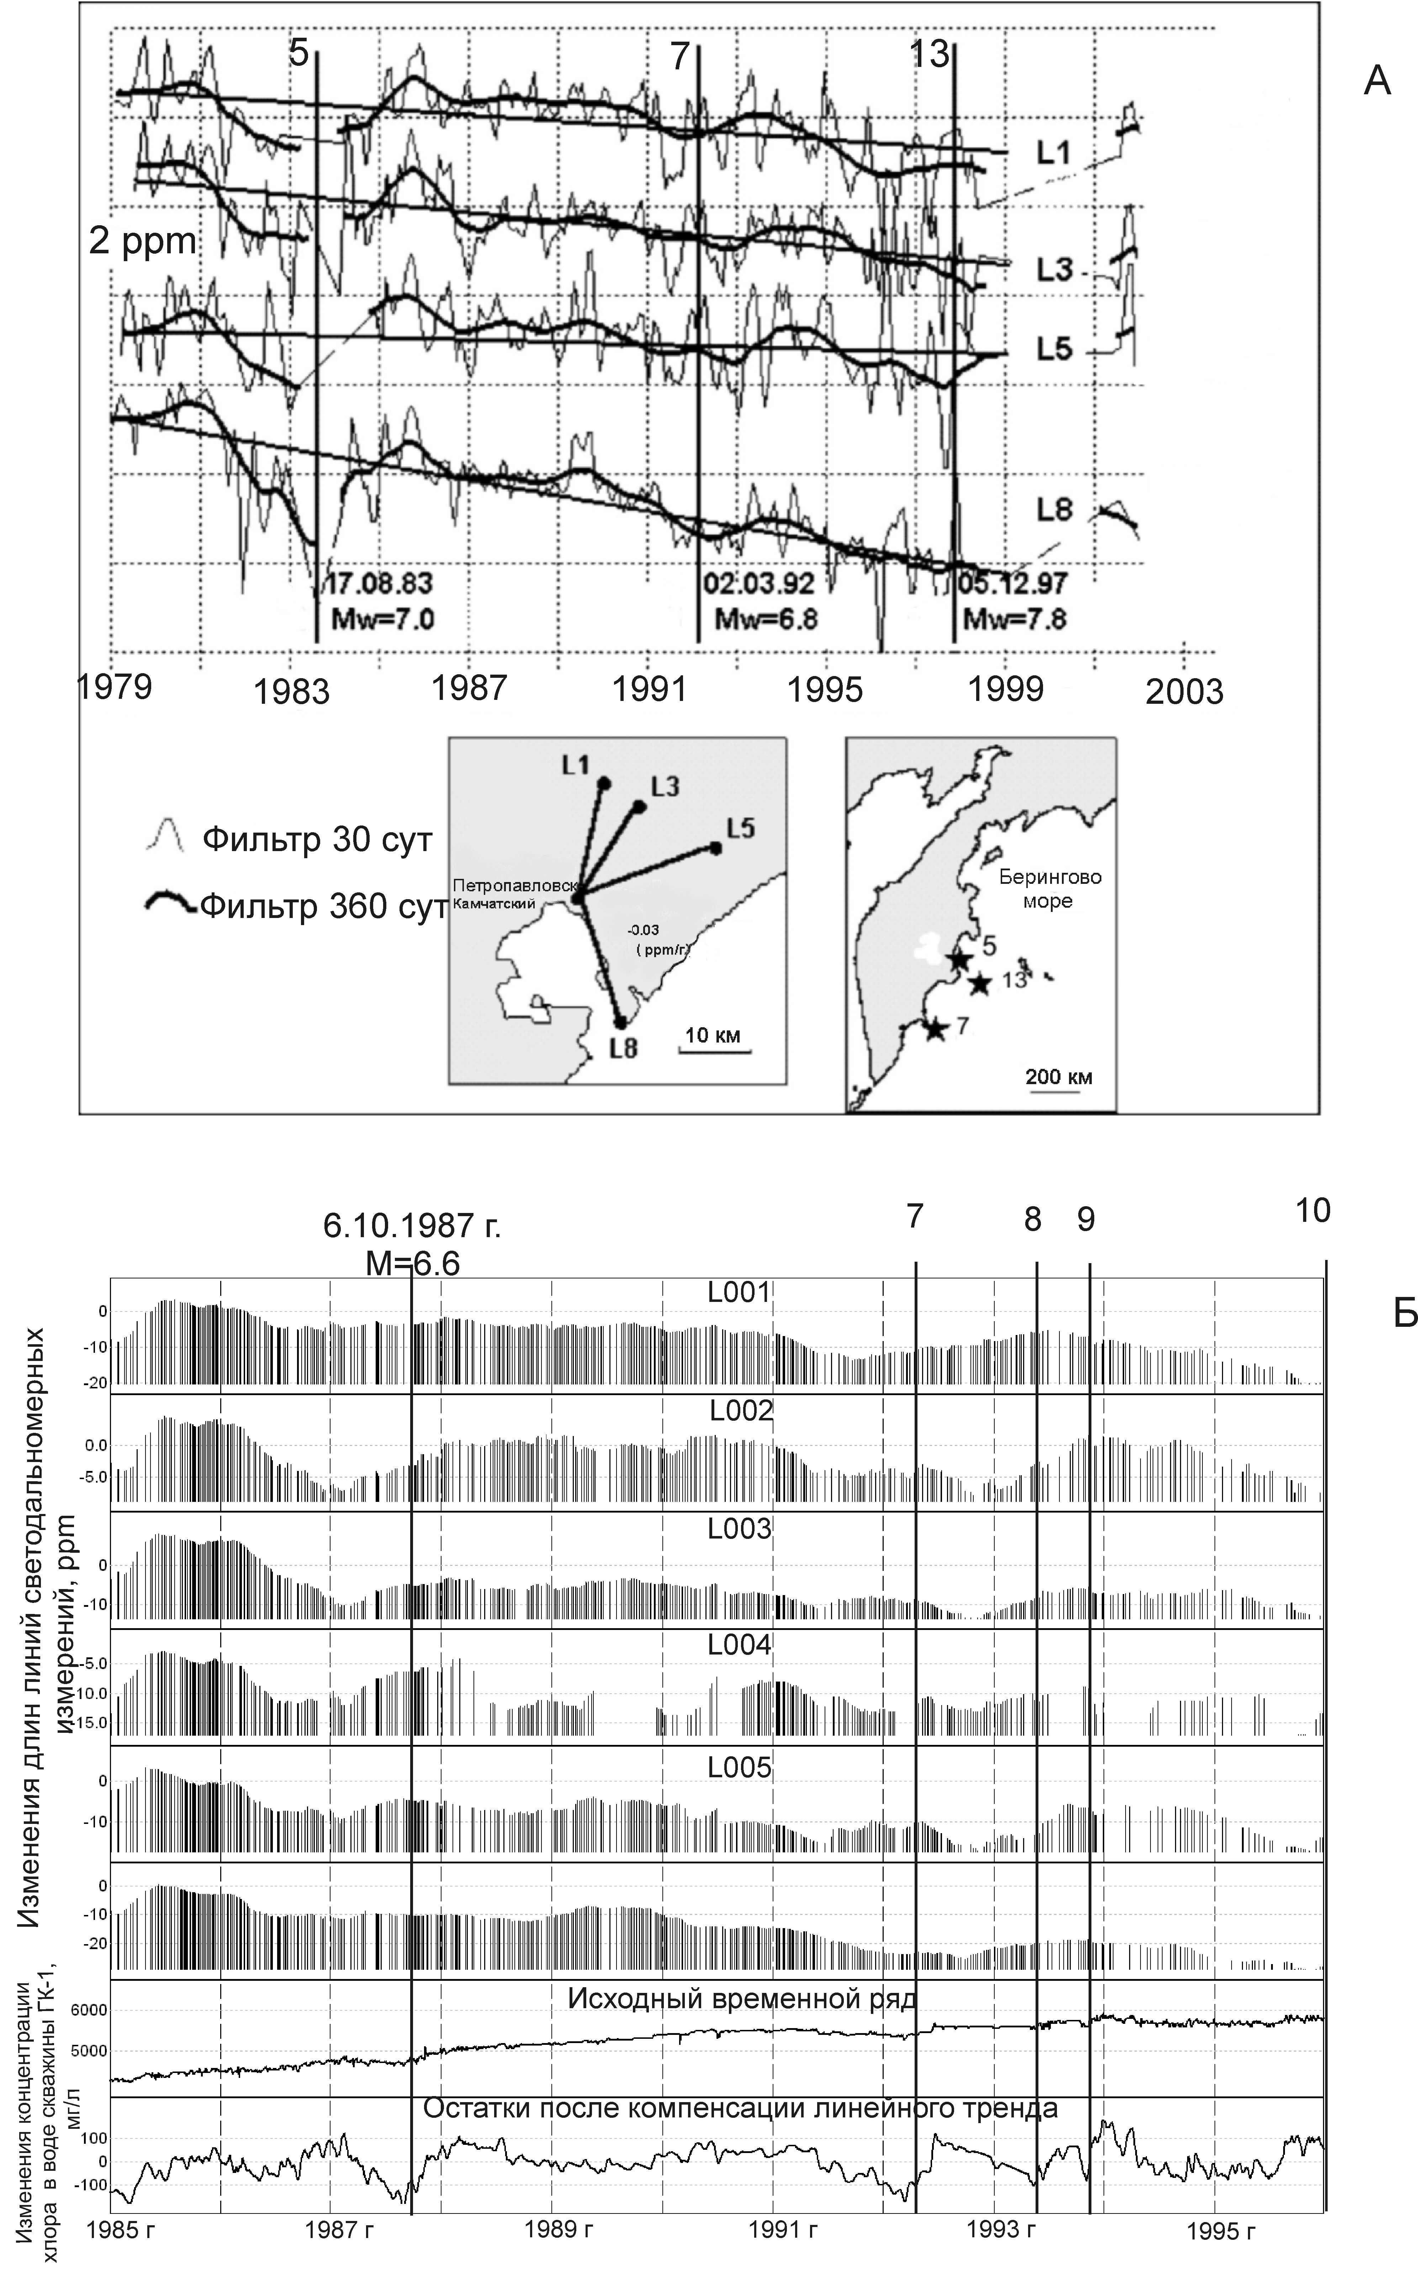
По данным гидрогеологических наблюдений установлено, что проявление гидрогеохимического предвестника перед сильными землетрясениями наиболее надежно регистрируется в плавных понижениях концентрации хлор-иона в воде скв. ГК-1 (Копылова и др., 1994; Хаткевич, Рябинин, 2004). На рис. 9Б приводится сопоставление изменений длин линий светодальномерных измерений с вариациями концентрации хлор-иона в воде скв. ГК-1 за период 1985-1995 гг. Понижения концентрации хлора ярко выражены перед землетрясениями 06.10.1987 г, 02.03.1992 г. и 01.01.1996 г., которым также предшествовало относительное укорачивание линий светодальномерных измерений. Слабее проявилось понижение концентрации хлора и укорачивание линий светодальномерных измерений перед землетрясениями 08.06.1993 г. и 13.11.1993 г. (8 и 9 на рис. 9Б).

Рисунок 9 - Изменения длин линий светодальномерных измерений в 1979-2001 гг. (Левин и др., 2004) (А) и сопоставление вариаций концентрации хлора в воде скважины ГК-1 с изменениями длин линий светодальномерных измерений в 1985-1995 гг. (Б). Вертикальные линии – сильные землетрясения (номера землетрясений по Копылова, 2008).

Связь вариаций химического состава подземной воды с эпизодами горизонтального сжатия территории Петропавловского полигона объясняется развитием специфического процесса объемного деформирования водовмещающих пород в водоносной системе, питающей скважину. Можно предположить, что на стадиях подготовки землетрясений образуются дополнительные концентраторы напряжений в пределах Камчатской сейсмофокальной зоны вследствие затруднения в перемещении океанического и континентального литосферных блоков. Формирование таких концентраторов приводит к росту напряжений в среде сейсмофокальной зоны и сопровождается горизонтальным сжатием коры континентальных районов. В области границы кора-атмосфера может происходить трансформация избыточных напряжений и развитие «пограничного» слоя трещинной дилатансии (Алексеев и др., 2001) в водовмещающих породах и изменение их проницаемости.
Понижение концентрации хлора в воде скв. ГК-1 отражает процесс разбавления подземных вод, содержащихся в водоносной системе, менее минерализованными водами, распространенными в приповерхностном водоносном горизонте. Отсюда следует, что дилатансия в водовмещающих породах на стадиях подготовки землетрясений развивается преимущественно в самых верхних зонах водоносной системы, питающей скважину ГК-1. При развитии дилатансии в более глубоких горизонтах геологического разреза в районе станции Пиначево следует ожидать избыточное поступление в водоносную систему более минерализованных вод и увеличение концентраций относительно глубинных компонентов химического состава в изливающейся воде. Такое явление наблюдалось в течение трех месяцев перед КЗ, когда длительное понижение концентрации хлора в воде скважины ГК-1 сменилось на его заметное увеличение (Хаткевич, Рябинин, 1998, 2004). В этом случае можно полагать, что развитие трещинной дилатансии в водовмещающих породах распространялось во времени от верхних горизонтов к более нижним, содержащим более минерализованные подземные воды с повышенной концентрацией хлор-иона.
В связи с Кроноцким землетрясением 05.12.1997 г., M_{w} = 7.8 по данным наблюдений на сети GPS-станций зарегистрированы пред-, ко- и постсейсмические деформации на расстояниях до сотен км от эпицентра (Gordeev et al., 2001; Левин и др., 2004). Предсейсмические деформации возникли за 1-0.5 мес. до землетрясения и отражали предшествующие этому землетрясению преимущественно асейсмические движения в области очага. В течение трех суток до землетрясения в эпицентральной зоне развивался рой землетрясений с максимальными магнитудами М = 5-4 (Гусев и др., 1998; Левина и др., 2003). За три недели до землетрясения во время развития предсейсмических движений в изменениях уровня воды в скважинах ЮЗ-5 и Е1, удаленных на 200 км от очага, зарегистрировано синхронное понижение уровня воды, которое выделено в гидрогеодинамический предвестник этого события (Копылова, 2006). В этом случае вариации уровня воды объясняются преимущественно упругой деформацией водовмещающих пород вследствие развития интенсивных предсейсмических движений в окрестности будущего очага.
Перед Кроноцким землетрясением гидрогеохимические предвестники в режиме самоизливающихся скважин проявлялись в течение нескольких месяцев (Хаткевич, Рябинин, 1998, 2004). Это указывает на предшествующее этому землетрясению существенное изменение условий смешивания контрастных по химическому составу флюидов в питающих водоносных системах. Проявление гидрогеохимических предвестников могло быть связано с длительной (месяцы) эволюцией приповерхностной зоны трещинной дилатансии в водовмещающих породах в процессе подготовки Кроноцкого землетрясения.
Сопоставление вариаций сейсмических, деформационных и гидрогеологических параметров на стадиях подготовки сильных камчатских землетрясений позволяет выделить два типа их связи.
Первый тип соответствует формированию гидрогеохимических аномалий в режиме подземных вод на заключительной стадии развития сейсмического затишья на прилегающем участке сейсмофокальной зоны, сопровождающемся горизонтальным сжатием земной коры территории Петропавловского полигона. Образование устойчивых пространственных областей сейсмического затишья и последующей слабой активизации на стадиях подготовки сильных землетрясений рассматривается в соответствии с моделью (Гольдин, 2004, 2005), как проявление аккомодационной реакции неоднородной среды Камчатской сейсмоактивной зоны, находящейся в состоянии предразрушения. Такие процессы были выявлены комплексом сейсмологических методов (RTL, ΔS, землетрясения-кластеры) и проявлялись в течение первых лет до возникновения сейсмических активизаций 1992-1993 гг. (три землетрясения с М=6.8-7.5) и 1996-1997 гг. (четыре землетрясения с М=7.0-7.8).
Повторяющаяся совокупность сейсмических, деформационных и гидрогеологических процессов наиболее ярко проявлялась на среднесрочных стадиях подготовки землетрясений 06.10.1987 г., 02.03.1992 г., 05.12.1997 г. Характерный интервал времени развития сейсмических, деформационных и гидрогеологических процессов, связанных с подготовкой сильных землетрясений, составляет первые годы – месяцы. При этом гидрогеологические аномалии имеют наименьшую заблаговременность проявления перед землетрясениями – от девяти до одного месяца. Формирование гидрогеологических аномалий перед возникновением сильных землетрясений может быть связано с развитием приповерхностной («пограничной» по (Алексеев и др., 2001)) зоны трещинной дилатансии в водовмещающих породах, изменением их проницаемости и условий гидродинамического и гидрогеохимического взаимодействия потоков подземных вод с различным химическим составом воды и газа.
Второй тип связи гидрогеологических, деформационных и сейсмических процессов наблюдался в связи с краткосрочной стадией подготовки Кроноцкого землетрясения и проявлялся в синхронном развитии гидрогеодинамического предвестника в изменениях уровня воды в двух скважинах (ЮЗ-5 и Е1) и деформационного предвестника по данным наблюдений на сети GPS-станций, а также в развитии форшоковой активизации в области очага. Наиболее вероятным механизмом формирования гидрогеодинамических предвестников в этом случае является развитие преимущественно упругой деформации в водовмещающих породах при активизации предшествующих Кроноцкому землетрясению сейсмотектонических движений в очаговой области.
Основные выводы по главе 5. 1. Впервые рассмотрена связь аномальных изменений в режиме подземных вод, вариаций слабой сейсмичности и горизонтальных деформаций на стадиях подготовки сильных камчатских землетрясений 1987-1997 гг. Среднесрочные гидрогеологические предвестники возникают на заключительных стадиях формирования сейсмического затишья на обширных участках Камчатской сейсмоактивной зоны, во время слабой активизации в области потенциальных очагов землетрясений. Им может предшествовать горизонтальное сжатие континентальных районов по геодезическим данным. Среднесрочные гидрогеологические предвестники отражают стадию подготовки сильных землетрясений, сопровождающуюся развитием приповерхностной зоны трещинной дилатансии в водовмещающих породах.
2. На краткосрочной стадии подготовки Кроноцкого землетрясения при развитии асейсмических движений в зоне будущего очага проявлялся гидрогеодинамический предвестник в изменениях уровня воды в двух скважинах. В качестве основного механизма его формирования рассматривается квазиупругая деформация расширения водовмещающих пород.
3. Результаты обобщения материалов сейсмологических, геодезических и гидрогеологических наблюдений 80-90 гг. XX в., проводимых в целях поиска предвестников землетрясений, могут служить основой создания региональной модели процессов подготовки землетрясений и развития среднесрочных методов сейсмического прогноза.

ЗАКЛЮЧЕНИЕ
Основные научные и практические результаты, полученные в предыдущих публикациях автора и в настоящей диссертационной работе:
1. По данным многолетних специализированных наблюдений на скважинах и источниках Камчатки впервые дано систематическое описание гидрогеосейсмических вариаций параметров режима напорных пресных и термоминеральных подземных вод, проявляющихся в связи с местными и удаленными сильнейшими (М ≥ 7.6) землетрясениями. В зависимости от соотношения величин магнитуды и гипоцентрального расстояния землетрясений гидрогеосейсмические вариации параметров режима таких скважин и источников могут состоять из пред-, ко- и постсейсмических частей, каждая из которых определяется различными факторами сейсмического воздействия.
Эффекты воздействия факторов сейсмичности на режим отдельных скважин и источников имеют индивидуальные особенности в зависимости от параметров землетрясений и локальных гидрогеологических условий, определяющих характерные закономерности в проявлении гидрогеосейсмических вариаций в изменениях гидродинамических и гидрогеохимических показателей. Предсейсмические гидрогеосейсмические вариации (гидрогеологические предвестники) проявляются в основном в связи с наиболее сильными сейсмическими событиями с величинами отношения M/lgR ≥ 3.1 (М = 6.6-7.8, R = 90-320 км).
Применение методов многомерного статистического анализа для обработки данных наблюдений за режимом самоизливающихся скважин и источников позволило выделить новый вид гидрогеологического предвестника, а именно среднесрочное (в течение недель-месяцев) увеличение синхронизации в совокупном изменении дебитов, температуры воды, концентраций компонентов химического и газового состава подземных вод. Такой предвестник выявлен перед пятью сильными землетрясениями 1987-1996 гг., сопровождавшимися в районе г. Петропавловска-Камчатского сотрясения от 5-6 до 4 баллов по шкале MSK-64. Проявление такого вида гидрогеологического предвестника однозначно указывает на развитие аномальных физико-химических состояний в водоносных системах напорных пресных и термоминеральных подземных вод Камчатки на стадиях подготовки землетрясений с М ≥ 6.6.
2. На примере скважины ЮЗ-5 дано феноменологическое описание гидрогеодинамических процессов в системе «скважина – напорный резервуар пресных подземных вод» при воздействии основных факторов сейсмичности. При этом учитывались оцененные упругие и фильтрационные параметры резервуара подземных вод, геометрические размеры скважины, выполнялось математическое моделирование инерционного эффекта водообмена и различных типов гидрогеосейсмических вариаций уровня воды на основе современных теоретических моделей гидрогеодинамических процессов в системе «скважина-резервуар».
Косейсмические скачки уровня воды при местных сильных землетрясениях и гидрогеодинамический предвестник перед Кроноцким землетрясением (в форме понижения уровня в течение трех недель) представляют статически изолированный отклик порового давления на квазиупругую деформацию водовмещающих пород. Такой отклик уровня управляется, в основном, упругими параметрами резервуара подземных вод. Процессы течения воды в таком случае не имеют существенного значения и ими можно пренебречь в диапазоне периодов проявления статически изолированного отклика уровня воды, который определяется экспериментально по результатам барометрического и приливного анализа вариаций уровня воды и моделирования инерционного эффекта водообмена в системе «скважина – резервуар».
Вместе с тем, процессы течения воды в резервуаре и гидродинамического взаимодействия между резервуаром и стволом скважины имеют существенное значение при формировании разнообразных типов постсейсмических вариаций уровня, вызванных прохождением сейсмических волн. Особенности вариаций уровня в таких случаях определяются строением скважины, водопроводящими свойствами водовмещающих пород, составом порового флюида, а также амплитудно-частотным составом максимальных фаз колебаний грунта.
3. На примере скважин Камчатки апробирована методика обработки и интерпретации многолетних данных уровнемерных наблюдений, направленная на выделение гидрогеосейсмических вариаций уровня воды и разработку феноменологических моделей поведения отдельных систем «пьезометрическая скважина – напорный резервуар пресных подземных вод» при сейсмических воздействиях. Разработанная методика и ее элементы, в частности, оценка деформометрических свойств скважин на основе анализа приливного и барометрического откликов уровня воды (Копылова, 2009), использовались для обработки данных уровнемерных наблюдений в других регионах (Копылова, Бормотов, 2004; Копылова и др., 2009; Stejskal et al., 2009). По этой методике оценены деформометрические свойства 32-х наблюдательных скважин Роснедра и КФ ГС РАН (Копылова, Куликов, Тимофеев, 2007). Для 13-ти скважин установлен статически-изолированный барометрический отклик и оценены величины приливной чувствительности уровня воды (A_{v} = 0.015-0.250 см/10⁻⁹). Такие скважины могут использоваться для количественной оценки сейсмотектонической деформации водовмещающих пород и при построении принципиально новых количественных карт гидрогеодеформационного (ГГД) - поля. Установлен рост величин приливной чувствительности уровня воды A_{v} с увеличением глубины контролируемого интервала водовмещающих пород (рис. 10). Методическим следствием такой зависимости является предпочтительное использование для гидрогеодинамического мониторинга скважин, вскрывающих напорные пресные подземные воды на глубинах не менее первых сотен метров.
4. По данным о косейсмических скачках уровня воды в скважине ЮЗ-5 и величине приливной чувствительности уровня выполнены количественные оценки объемной косейсмической деформации при шести местных землетрясениях. Хорошее соответствие величин и знака косейсмической деформации в районе скважины по данным уровнемерных наблюдений с
Рисунок 10 – Зависимость величин приливной чувствительности уровня воды A_{v} от средней глубины открытого интервала водовмещающих пород (H).
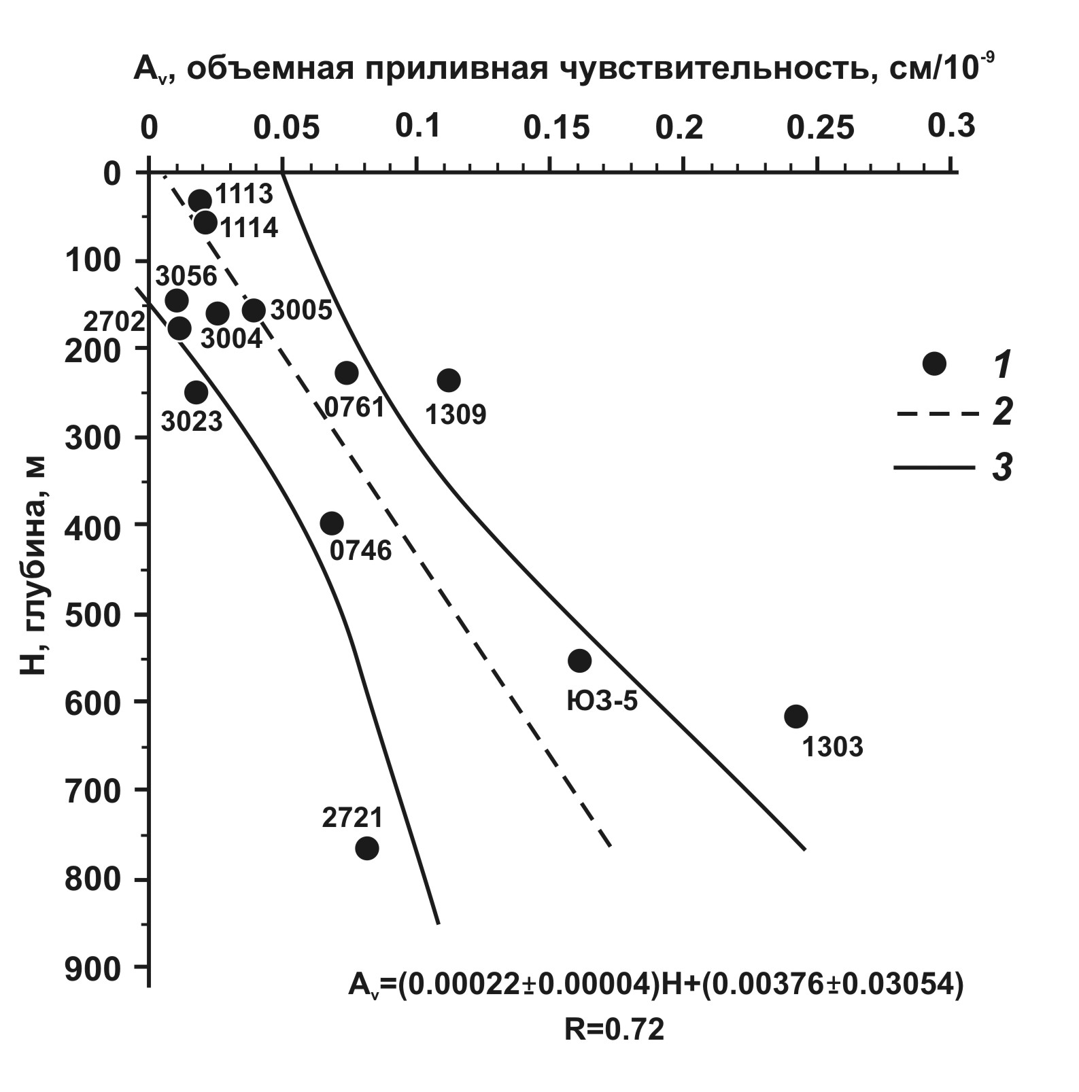
1 – скважины (номера скважин приводятся по (Копылова, Куликов, Тимофеев, 2007)); 2 – тренд линейной зависимости A_{v} от Н; 3 – 95%-ный доверительный интервал зависимости A_{v}=(0.00022±0.00004)Н+(0.00376±0.03054). R – коэффициент линейной корреляции.

результатами расчетов по модели дислокационного источника в однородном упругом полупространстве показывает, что по уровнемерным данным возможна оценка объемной деформации резервуара подземных вод при развитии сейсмотектонических процессов, сопровождающихся квазиупругой деформацией водовмещающих пород.
5. По данным многолетних уровнемерных наблюдений оценена сейсмопрогностическая информативность гидрогеодинамического предвестника, проявляющегося в увеличении скорости понижения уровня воды в скважине Е1 перед землетрясениями с М ≥ 5 и с М ≥ 6.6 на расстояниях до 350 км. Эффективность предвестника по (Гусев, 1974) составляет I = 1.8-3.2 при вероятности его связи с землетрясениями p = 0.70 – 0.86. Полученные оценки показывают, что этот предвестник может использоваться в комплексе с другими сейсмопрогностическими данными для среднесрочного прогноза камчатских землетрясений. На основе этого предвестника с 2002 г. осуществляется оценка опасности возникновения сильных землетрясений на Камчатке с выдачей регулярных сообщений в Камчатский филиал Российского экспертного совета по прогнозу землетрясений.
6. По данным специализированных уровнемерных наблюдений в шести скважинах Камчатки установлены основные закономерности проявления гидрогеосейсмических вариаций уровня воды в связи с сильнейшими (М = 7.6-9.0) землетрясениями.
В зоне 5-6-балльных сотрясений от Кроноцкого землетрясения, М = 7.8, R = 200 км последовательно проявлялись гидрогеологический предвестник, косейсмический скачок порового давления и длительные постсейсмические изменения уровня воды.
Прохождение поверхностных сейсмических волн от удаленных сильнейших землетрясений (М = 7.6-9, R = 750-8800 км) может сопровождаться положительными и отрицательными остаточными смещениями уровня воды или его колебаниями с остаточным смещением или без него. Особенности вариаций уровня воды в конкретной скважине определяются ее строением (техническим способом обеспечения связи скважины с водовмещающими породами, длиной фильтра, эффективной высотой водной колонны), гидрогеологическими условиями (водопроводимостью водовмещающих пород, наличием газовой фазы в составе порового флюида), магнитудой и удаленностью землетрясения, а также амплитудно-частотным составом максимальных фаз колебаний грунта.
7. На основе математической модели (Wang et al,. 2004), схематизации локальных гидрогеологических условий и моделирования постсейсмических изменений дебита и концентрации хлора в воде Пиначевского источника 1 рассмотрен механизм формирования вызванных сейсмичностью гидрогеохимических аномалий за счет смешивания подземных вод с различным химическим составом в зонах повышенной водопроводимости. На примере Пиначевского источника 1 показана зависимость состояния питающей его водоносной системы во времени от интенсивности сейсмического воздействия.
Рассмотренный механизм изменений химического состава подземных вод также может применяться для описания процессов формирования гидрогеохимических предвестников в системах «самоизливающаяся скважина – резервуар подземных вод».
8. Впервые предложена типизация гидрогеосейсмических вариаций в режиме напорных пресных и термоминеральных подземных вод, учитывающая основные факторы сейсмического воздействия на водоносные системы (изменение статического напряженного состояния водовмещающих пород при образовании разрывов в очагах, воздействие сейсмических волн, процессы подготовки землетрясений), виды режимных водопроявлений (пьезометрические скважины, самоизливающиеся скважины и каптированные источники), гидрогеологические особенности (наличие или отсутствие газогенерации в водоносной системе) и параметры землетрясений (магнитуда, гипоцентральное расстояние).
Показано существенное различие в проявлении гидрогеосейсмических вариаций в режиме напорных пресных подземных вод без газа и в термоминеральных газонасыщенных подземных водах. Это указывает на важную роль процесса газогенерации в формировании эффектов сейсмичности в режиме подземных вод сейсмоактивных регионов. Показана зависимость пространственного проявления ко-, пост- и предсейсмических вариаций параметров режима подземных вод от величины магнитуды землетрясения. Оценена область проявления гидрогеологических предвестников в режиме водопроявлений, характеризующихся нормальной тензочувствительностью: M ≥ 3.37lgR - 0.84, где М – магнитуда землетрясения, R – гипоцентральное расстояние, км.
Предложенная типизация гидрогеосейсмических вариаций, а также зависимость проявления гидрогеологических предвестников от параметров землетрясений, могут использоваться при планировании и проведении работ по гидрогеологическому мониторингу сейсмоактивных территорий.
9. На основе обобщения материалов о проявлениях сейсмологических, геодезических и гидрогеологических предвестников сильных (М ≥ 6.6) камчатских землетрясений установлено, что среднесрочные предвестники в изменениях химического состава напорных пресных и термоминеральных подземных вод возникают на заключительных стадиях формирования сейсмического затишья на обширных участках Камчатской сейсмоактивной зоны, во время слабой активизации в области потенциальных очагов землетрясений. Им может предшествовать горизонтальное сжатие континентальных районов по геодезическим данным. Это показывает, что проявление таких гидрогеологических предвестников отражает стадию подготовки сильных землетрясений, сопровождающуюся изменением условий гидродинамического взаимодействия подземных вод с различным химическим составом, содержащихся в различных фрагментах водоносных систем. В соответствии с современными представлениями о процессах подготовки землетрясений в качестве основного механизма формирования таких предвестников рассматривается изменение водопроницаемых свойств водовмещающих пород при развитии приповерхностного слоя трещинной дилатансии.
Перед сильнейшим Кроноцким землетрясением, М_{w}=7.8 проявлялся гидрогеодинамический предвестник в течение трех недель в синхронных изменениях уровня воды в двух скважинах, расположенных на расстоянии 200 км от очага. В качестве механизма формирования такого предвестника рассматривается преимущественно упругая деформация расширения водовмещающих пород при развитии асейсмических движений в окрестности будущего очага.
Таким образом, по результатам анализа данных многолетних гидрогеологических наблюдений в Камчатском сейсмоактивном регионе показана принципиальная возможность развития двух типов гидрогеологических процессов в подземных водоносных системах на стадиях подготовки сильных землетрясений: 1 - изменение водопроницаемых свойств водовмещающих пород и условий гидродинамического взаимодействия контрастных по химическому составу флюидов; 2 – реакция порового давления на упругую деформацию водовмещающих пород при развитии асейсмических движений, предшествующих сильному землетрясению.
ОСНОВНЫЕ ПУБЛИКАЦИИ ПО ТЕМЕ ДИССЕРТАЦИИ
Статьи в журналах из Перечня ВАК
1. Гриц Г.Н., Сугробов В.М., Хаткевич Ю.М. Некоторые результаты наблюдений за режимом подземных вод на Камчатке в связи с поиском предвестников сильных землетрясений // Вулканология и сейсмология. 1983. № 4. С. 62-71.
2. Гриц Г.Н. Роль геодинамических факторов в формировании режима гидротерм на примере Пиначевских источников (Камчатка) // Вулканология и сейсмология. 1986. № 3. С. 30-37.
3. Гриц Г.Н. Оценка размеров зоны проявления гидрогеологических предвестников по эмпирическим данным // Вулканология и сейсмология. 1988. № 6. С. 89-93.
4. Копылова Г.Н. Анализ влияния сейсмичности на режим Пиначевских термопроявлений на Камчатке (по результатам наблюдений в 1979-1988 гг.) // Вулканология и сейсмология. 1992. № 2. С. 3–18.
5. Копылова Г.Н., Сугробов В.М., Хаткевич Ю.М. Особенности изменения режима источников и гидрогеологических скважин Петропавловского полигона (Камчатка) под влиянием землетрясений // Вулканология и сейсмология. 1994. № 2. С. 53-37.
6. Копылова Г.Н. Особенности изменения гидрохимического режима термального источника под влиянием вулкано-тектонической активизации вулкана Карымский // Вулканология и сейсмология. 1994. № 3. С 50-55.
7. Любушин А.А., Копылова Г.Н., Хаткевич Ю.М. Применение многомерного анализа для обработки данных гидрогеологических наблюдений на Петропавловском полигоне (Камчатка) с целью поиска предвестников землетрясений // Вулканология и сейсмология. 1996. № 1. С. 79-97.
8. Любушин А.А., Копылова Г.Н., Хаткевич Ю.М. Анализ спектральных матриц данных гидрогеологических наблюдений на Петропавловском геодинамическом полигоне, Камчатка, в сопоставлении с сейсмическим режимом // Физика Земли. 1997. № 6. С. 79-89.
9. Балеста С.Т., Копылова Г.Н., Латыпов Е.Р., Кузьмин Ю.Д. Комплексные геофизические наблюдения на Петропавловском полигоне, Камчатка // Вулканология и сейсмология. 1999. № 4-5. С. 90-100.
10. Копылова Г.Н., Любушин А.А., Малугин В.А., Смирнов А.А., Таранова Л.Н. Гидродинамические наблюдения на Петропавловском полигоне, Камчатка // Вулканология и сейсмология. 2000. № 4. С. 69-79.
11. Копылова Г.Н. Изменения уровня воды в скважине Елизовская-1, Камчатка, вызванные сильными землетрясениями (по данным наблюдений в 1987-1998 гг.) // Вулканология и сейсмология. 2001. № 2. С.39-52.
12. Копылова Г.Н. Пространственно-временные вариации геодинамического режима Камчатки по данным инструментальных наблюдений // Физическая мезомеханика. 2004. Т. 7. Ч. 2. С. 288-291.
13. Копылова Г.Н., Серафимова Ю.К. Процессы подготовки сильных (М≥6.6) землетрясений Камчатки 1987-1993 гг. по данным многолетних комплексных наблюдений // Вулканология и сейсмология. 2004. № 1. С. 55-61.
14. Копылова Г.Н. Изменения уровня воды в скважинах под влиянием землетрясений // Вестник КРАУНЦ. Серия наук о Земле. 2005. № 5. C. 113-126.
15. Копылова Г.Н., Воропаев П.В. Отклик режимного источника на землетрясения как индикатор состояния его водоносной системы // Вулканология и сейсмология. 2005. № 2. С. 32-44.
16. Копылова Г.Н., Болдина С.В. Оценка пороупругих параметров резервуара подземных вод (по данным уровнемерных наблюдений на скважине ЮЗ-5, Камчатка) // Вулканология и сейсмология. 2006. № 2. С. 17-28.
17. Копылова Г.Н. Сейсмичность как фактор формирования режима подземных вод // Вестник КРАУНЦ. Серия науки о Земле. 2006. № 1. Вып. № 7. С. 50-66.
18. Копылова Г.Н., Воропаев П.В. Процессы формирования постсейсмических аномалий химического состава термоминеральных вод // Вулканология и сейсмология. 2006. № 5. С. 42-48.
19. Копылова Г.Н. Изменения уровня воды в скважине ЮЗ-5, Камчатка, вызванные землетрясениями // Вулканология и сейсмология. 2006. № 6. С. 52-64.
20. Болдина С. В., Копылова Г.Н. Оценка инерционного эффекта водообмена между скважиной и резервуаром подземных вод // Вестник КРАУНЦ. Серия науки о Земле. 2006. № 2. Вып. 8. С. 112-119.
21. Копылова Г.Н., Болдина С.В. Отклик уровня воды в скважине ЮЗ-5, Камчатка, на Суматра-Андаманское землетрясение 26 декабря 2004 г., М=9 // Вулканология и сейсмология. 2007. № 5. С. 39-48.
22. Копылова Г.Н., Куликов Г.В., Тимофеев В.М. Оценка состояния и перспективы развития гидрогеодеформационного мониторинга сейсмоактивных регионов России // Разведка и охрана недр. 2007. № 11. С. 75-83.
23. Копылова Г.Н. О связи режима подземных вод с сейсмичностью и деформациями земной коры на стадиях подготовки сильных землетрясений // Разведка и охрана недр. 2008. № 7. С. 37-45.
24. Болдина С.В., Копылова Г.Н. Оценка косейсмической деформации при Кроноцком землетрясении 5.12.1997 г., Мw=7.8 по данным уровнемерных наблюдений на скважине ЮЗ-5, Камчатка // Вестник КРАУНЦ. Серия науки о Земле. 2008. № 2. Вып. 12. С. 95-102.
25. Копылова Г.Н. Оценка информативности уровнемерных наблюдений в скважинах для поиска гидрогеодинамических предвестников землетрясений (на примере Камчатки) // Геофизические исследования. 2009. Т. 10. № 2. С. 56-68.
26. Stejskal V., Kašpárek L., Kopylova G. N., Lyubushin A. A., Skalský L. Precursory groundwater level changes in the period of activation of the weak intraplate seismic activity on the NE margin of the Bohemian Massif (Central Europe) in 2005 // Studia Geophysica et Geodaetica. 2009. V. 53. № 2. P. 215-238.
27. Копылова Г.Н., Горбунова Э.М., Болдина С.В., Павлов Д.В. Оценка деформометрических свойств системы «пласт-скважина» на основе анализа барометрического и приливного откликов уровня воды в скважине // Физика Земли. 2009. № 10. С. 69-78.
28. Копылова Г.Н., Серафимова Ю.К. О проявлении некоторых среднесрочных предвестников сильных (М_{w} ≥ 6.6) землетрясений Камчатки 1987-2004 гг. // Геофизические исследования. 2009. № 4. Т.10. С. 17-33.
29. Копылова Г.Н., Стеблов Г.М., Болдина С.В., Сдельникова И.А. О возможности оценок косейсмической деформации по данным уровнемерных наблюдений в скважине // Физика Земли. 2010. № 1. С. 51-61.
30. Копылова Г.Н., Смолина Н.Н. Изменения уровня воды в скважинах Камчатки в период Олюторского землетрясения 20.04.2006 г., Мw=7.6 // Вулканология и сейсмология. 2010. № 3. С. 36-49.
31. Серафимова Ю.К., Копылова Г.Н. Среднесрочные предвестники сильных (М≥6.6) землетрясений Камчатки 1987-2007 гг.: ретроспективная оценка их информативности для прогноза // Вулканология и сейсмология. 2010. № 4. С. 3-12.
Другие публикации
32. Копылова Г.Н. Анализ влияния сейсмичности на режим термальных вод (на примере районов Восточной Камчатки). Автореф. дисс. … канд. геол.–мин. наук. Иркутск, 1992. 18 с.
33. Копылова Г.Н., Жаляева Ю.К., Латыпов Е.Р. Вариации слабой сейсмичности в эпицентральных зонах сильных (М≥6.8) камчатских землетрясений // Кроноцкое землетрясение на Камчатке 5 декабря 1997 г. Предвестники, особенности, последствия. Петропавловск-Камчатский: Изд-во КГАРФ, 1998. С. 158-169.
34. Копылова Г.Н., Латыпов Е.Р., Пантюхин Е.А. Информационная система «Полигон»: комплекс программных средств для сбора, хранения и обработки данных геофизических наблюдений // Проблемы сейсмологии III-го тысячелетия. Матер. междунар. геофиз. конф. Новосибирск: Изд-во СО РАН, 2003. С. 393–399.
35. Копылова Г.Н., Бормотов В.А. Эффекты сейсмичности в изменениях уровней воды глубоких скважин сейсмоактивных районов Дальнего Востока: методика диагностики и результаты // Закономерности строения и эволюции геосфер: Матер. VI междунар. междисциплин. научн. симпоз. Хабаровск: ДВО РАН, 2004. С. 134–149.
36. Kopylova G.N. Seismic activity as a factor of the groundwater regime formation // Regularities of the structure and evolution of geospheres / Materiales of VII Intern. Interdisciplin. Symposium. Vladivostok: FEB RAS, 2005. Р. 328-332.
37. Копылова Г.Н. Влияние сейсмичности на режим подземных вод (по данным специализированных наблюдений в сейсмоактивных районах мира) // Подземная гидросфера: Матер. Всеросс. совещ. по подземным водам Востока России. Иркутск: Изд-во ИрГТУ, 2006. С. 178-179.
38. Болдина С.В., Копылова Г.Н. Феноменологическая модель гидрогеодинамических процессов в системе скважина-резервуар при сейсмических воздействиях (на примере скважины ЮЗ-5, Камчатка) // Подземная гидросфера: Матер. Всеросс. совещ. по подземным водам Востока России. Иркутск: Изд-во ИрГТУ, 2006. С. 324-327.
39. Копылова Г.Н., Пинегина Т.К., Смолина Н.Н. Сейсмогидрогеологические эффекты сильнейших землетрясений (на примере Камчатского региона) // Проблемы современной сейсмогеологии и геодинамики Центральной и Восточной Азии. Матер. всеросс. совещания. Иркутск: ИЗК СО РАН, 2007. Т. 1. С. 166-172.
40. Болдина С.В., Копылова Г.Н. Гидрогеодинамические процессы в системе скважина-резервуар при сейсмических воздействиях (на примере скважины ЮЗ-5, Камчатка) / Геофизика ХХI столетия: 2007 год. Сб. тр. 9-ых гефиз. чт. им. В.В. Федынского. Тверь: ООО «Изд-во ГЕРС», 2008. С. 23-35.
41. Копылова Г.Н. Оценка сейсмопрогностической информативности данных уровнемерных наблюдений на скважине Е1, Камчатка (по данным наблюдений 1996-2007 гг.) // Геофизический мониторинг и проблемы сейсмической безопасности Дальнего Востока. Тр. научно-техн. конф. Т. 2. Петропавловск-Камчатский: ГС РАН, 2008. С. 24-28.
42. Копылова Г.Н., Смолина Н.Н. Состояние и перспективы развития гидрогеодеформационного мониторинга сейсмичности Камчатки // Сейсмичность Северной Евразии. Матер. междунар. конф. Обнинск: ГС РАН, 2008. С. 108-112.
43. Копылова Г.Н. Эффекты влияния сейсмичности в режиме подземных вод (на примере Камчатского региона) // Подземные воды востока России. Матер. Всеросс. совещ. по подземным водам востока России (XIX Совещание по подземным водам Сибири и Дальнего Востока). Тюмень: Тюменский дом печати, 2009. С. 67-70.
44. Копылова Г.Н. Оценка деформометрических свойств системы «скважина - резервуар подземных вод» по данным уровнемерных наблюдений // Геодинамика. Глубинное строение. Тепловое поле Земли. Интерпретация геофизических полей. Пятые научные чтения памяти Ю.П. Булашевича. Материалы междунар. конф. Екатеринбург: ИГф УрО РАН, 2009. С. 252-256.
45 Копылова Г.Н., Болдина С.В. О механизме гидрогеодинамического предвестника Кроноцкого землетрясения 5 декабря 1997 г., М_{w}=7.8 // Проблемы сейсмичности и современной геодинамики Дальнего Востока и Восточной Сибири. Матер. научн. симп. Хабаровск: ИТиГ ДВО РАН, 2010. С. 249-252.
46. Копылова Г.Н. Гидрогеологический метод поиска предвестников землетрясений на Камчатке: основные результаты и перспективы развития // Проблемы сейсмологии в Узбекистане. Ташкент: ИС АН РУз. № 7. 2010. Матер. Междунар. конф. «Современные проблемы сейсмологии, гидрогеологии и инженерной геологии». Т. 1. С. 158-161.

